Les Plantes Potagères

PRIX : 3 Francs
en Pays Tropicaux
PAR
D. BOIS
Professeur honoraire
au Muséum National d'Histoire Naturelle
Ancien Professeur à Coloniale

NOUVELLE EDITION
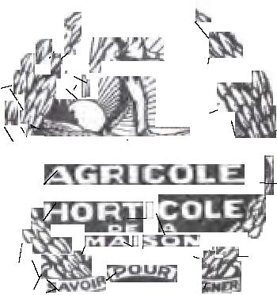
DE LA " MAISON "
Librairie de

26, JACOB,
PARIS VI'
1935
GRAINES
Envoi gratuit du Catalogue général
plus beau choix des meilleures graines
spéciaux pour pays chauds)
(
: & Cie
4, Quai de la Mégisserie - PARIS ( )
ON RÉCOLTE CE QU'ON SÈME
(Marque déposée)
La première sélection du Monde
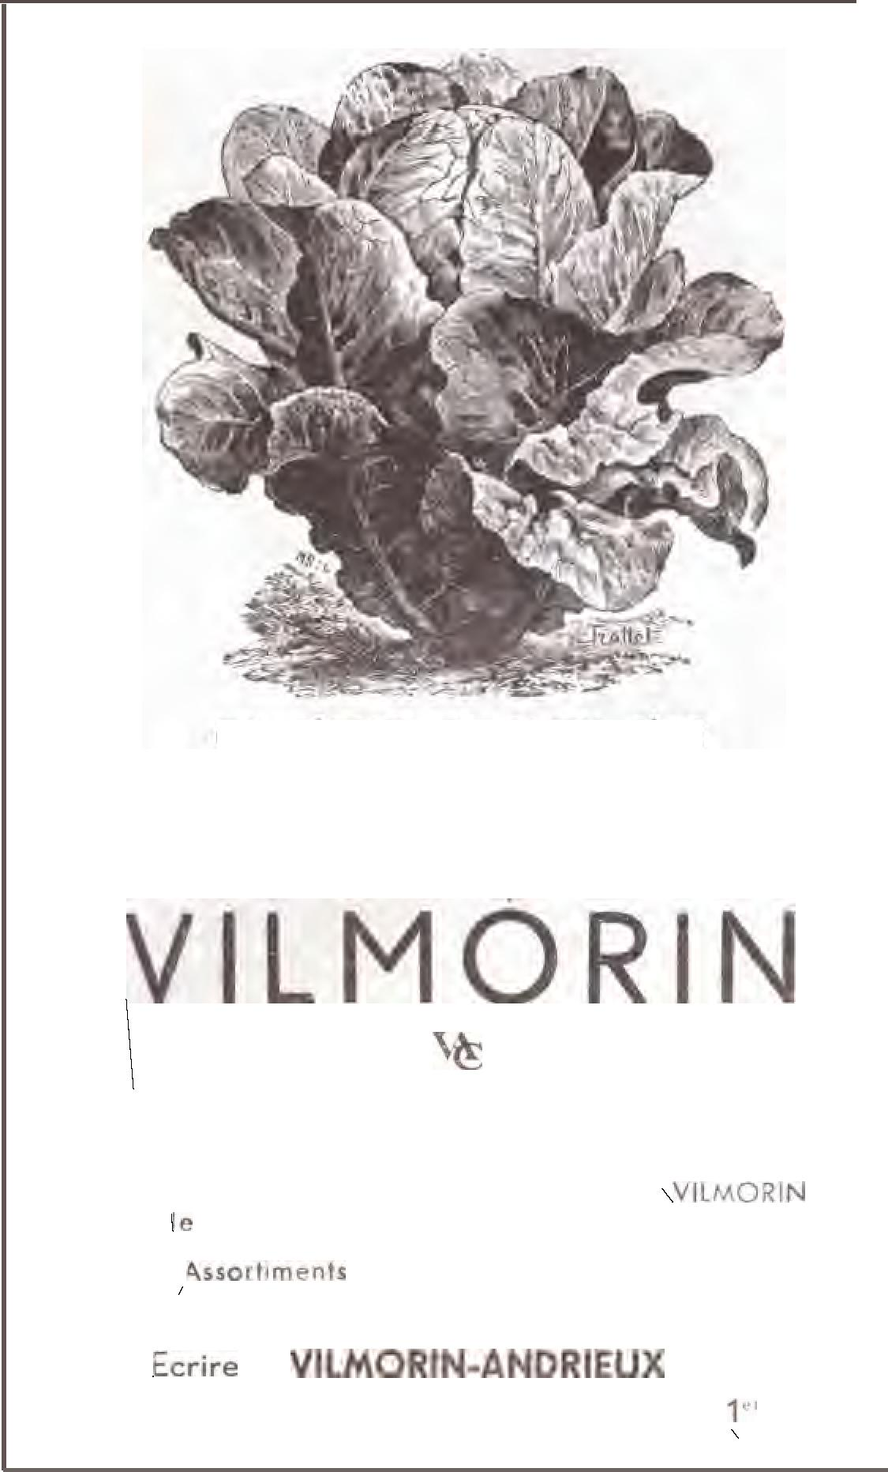


Les Plantes Potagères
en Pays Tropicaux


Plantes Potagères
1935

en Pays Tropicaux
PAR
D. BOIS
Professeur honoraire
ou Muséum National d'Histoire Naturelle
Ancien à Coloniale

NOUVELLE EDITION

'LIBRAIRIE AGRICOLE ET HORTICOLE
DE LA MAISON RUSTIQUE Librairie de l'Académie d'Agriculture 26, RUE JACOB, 26
PARIS


PLANTES POTAGÈRES EN PAYS TROPICAUX

Dans les pays chauds comme dans les pays 'tempérés, l'hygiène exige que l'alimentation de l'homme soit empruntée principalement au règne végétal.
Malheureusement, la plupart des plantes des climats tempérés n'acceptent pas ou acceptent mal le climat tropical, aussi l'habitant des pays chauds originaire des régions tempérées doit-il se contenter le plus de légumes de conserve et de ceux .que cultivent les indigènes. Les premiers satisfont plus ou moins le goût des Blancs, mais leur usage fréquent présente, chacun le sait, / graves inconvénients. Ceux que consomment les indigènes ne constituent en général régime frugal bien limité pour des gens


aux produits maraîchers des con- trées plus septentrionales, quoique, disons-le


,en passant (nous en reparlerons plus loin en une liste des plus intéressants d'entre .eux), ces légumes locaux ne soient pas si méprisables qu'il semblerait.

L'apport ou la culture des plantes

des régions tempérées sont donc -

6LES PLANTES POTAGÈRES
pensables dans les endroits où vivent les. Blancs.
Ajoutons que des approvisionnements plus. abondants en légumes frais, variés,

aux indigènes de se nourrir mieux qu'ils ne peuvent habituellement le faire, développeraient leur vigueur et entraîneraient de leur part un rendement de travail supérieur.

Cette question ainsi envisagée se montre dans toute son importance.
Mais l'utilitarisme n'est pas la seule cause-déterminante pour intensifier la culture des, légumes dans les pays chauds. Tous ceux qui comprennent le rôle civilisateur de la colonisation voient dans l'amélioration de l'alimentation des indigènes un strict
.


La chose est possible, les Blancs s'efforcent. d'y pourvoir, et c'est pour les aider dans leurs. tâtonnements que cet opuscule fut publié. pour la première fois il y a trente ans (1).
Certains légumes presque ou absolument' improductifs dans les parties basses de la région équatoriale où l'humidité et la chaleur . règnent d'une manière constante pendant. toute l'année, donnent au contraire récoltes suffisantes et quelquefois excellentes lorsqu'ils sont cultivés à de hautes altitudes (1.000 à 1.500

Ces mêmes plantes réussissent


satisfaisante clans les pays où la

(1) D. Bois, Revue des cultures U a'[3' W(Paris )-

EN PAYS TROPICAUX 7
saison sèche et fraîche est assez longue pour assurer leur récolte. C'est le cas pour diverses variétés de Betteraves, de Carottes, de Céleri, de Chicorées frisées, de Choux, de Choux-fleurs, de Navets, d'Oignons, de Poireaux, de Pois, le Salsifis, le Cresson de fontaine.
Enfin, il existe toute une catégorie de légumes qui peuvent jouer un grand rôle dans les différentes parties de la zoné intertropicale où il est possible (le les récolter en toutes saisons : l'Aubergine, le Cerfeuil, certains Choux, les Concombres, la Pastèque, diverses variétés de Courges, le Cresson alénois,
, certains Haricots à récolter à l'état de jeunes cosses ou filets, des Laitues, l'Oseille, le Persil, les Piments, le Pourpier, certaines variétés de Radis, la Tomate, la Chicorée sauvage, la Poirée, la Scarole.


Comme on peut s'en rendre compte par ce qui précède, les ressources potagères seraient souvent insuffisantes, dans certaines de nos colonies, si elles n'étaient complétées par d'autres plantes de la zone intertropicale, dont la production y est plus assurée.
C'est grâce à leurs montagnes ou à leur saison fraîche bien caractérisée que la Réunion, Madagascar, la Martinique, la Nouvelle-Calédonie, le Tonkin, possèdent des légumes variés et relativement abondants.
Dans ce dernier pays, nous avons admiré, il y a une trentaine d'années, dans le jardin
de , agent de culture, attaché au Jar-
din botanique de Hanoi, ainsi que dans le jardin potager de l'hôpital, dirigé avec
-
8 LES PLANTES POTAGÈRES
par , des légumes qui rappelaient

les beaux produits de nos excellents maraîchers des environs de Paris.
En décembre et janvier, les marchés étaient approvisionnés de légumes comparables à ceux qui figurent dans nos marchés parisiens.
Voici, à titre de document, un tableau de la production du jardin de l'hôpital de Hanoi pendant l'année 1899, dressé d'après les ren-
seignements que nous a fournis à
cette époque


PRODUCTION DU JARDIN
DE DE HANOI (d'environ 1 hectare)
PENDANT 1899


Produits Quantités
Aubergines 193 kg.
Bette-poirée 456 kg.
Betteraves 207 kg.
Cardon 416 kg.
Carottes 547 kg.
Céleri et Céleri-rave 242 kg.
Choux à choucroute 367 kg.
Choux brocolis 207 kg.
Choux divers 2.394 kg.
Choux-fleurs 881 kg.
Choux-navets 563 kg.
Choux-raves 925 kg.
Cresson, Persil, Cerfeuil,
Ciboule, Ciboulette, Thym 138 kg.
819 kg.

Haricots divers à écosser 192 kg...50(
Haricots verts 574 kg.
Haricots beurre mange-tout 151 kg.
Légumes pour pot-au-feu .. 1.866 kg.
Navets 517 kg.
Oseille 1.542 kg.

EN PAYS TROPICAUX 9
Produits Quantités
Petits pois 175 kg.
Poireaux 398 kg.
Pommes de terre nouvelles 132 kg.
Radis 207 kg.
Salades 4.007 kg.
Tomates 509 kg.
Total 18.625 kg. 500
Les expériences faites par diverses person-
nes, notamment par , permettent
que la production des légumes est impossible dans le delta du Tonkin, durant la saison des pluies (mai-septembre) ; mais dans la haute région la culture maraîchère a toutes chances de succès.


Au de notre siècle la Cochinchine
importait de la Chine la majeure partie des légumes qu'elle consommait. Depuis lors, des cultures maraîchères ont été entreprises sur des plateaux élevés de l'Annam, pays très montagneux, afin d'approvisionner Saigon (1). D'après les renseignements que me fournit M. Yves Henry, inspecteur général de l'agriculture coloniale, les principales d'entre elles
se trouvent à (1.500 m. d'altitude), à
une quinzaine de kilomètres de ; à Dran
(1.000 m. d'altitude) sur la ligne de chemin de
fer de à , ainsi que sur la -

(1) Les essais faits antérieurement au par

'M. , inspecteur de l'Agriculture, chef de la station

agricole du , avaient prouvé la possibilité d'y
cultiver les légumes d'Europe. (Voir le Rapport de M. Paul
sur la situation de 1897-1901, p. 523.)

route de Saigon à (1.000 m.), à
10 LES PLANTES POTAGÈRES

'rois heures de Saigon environ par auto. Dans toutes ces stations, nous dit M. Yves Henry, sont cultivés des légumes de bonne qualité et variés. L'altitude de 1.000 mètres est préférable à celle de 1.500 : les froids y sont moins vifs et on y trouve des stations mieux abritées des grands vents.
La question de l'alimentation (le Saigon en légumes d'Europe est résolue, ajoute-t-il, ce n'est plus qu'une question de moyens de transport.
Ce qui a été fait en Cochinchine pourrait être imité en d'autres pays.
A la fin de cet opuscule sont données des listes des variétés qui réussissent le mieux dans certaines parties de nos colonies. Ce sont les résultats de longues années d'expériences et d'observations de quelques agronomes particulièrement qualifiés, qui se sont livrés sur place à ces recherches, et auxquels j'en dois l'aimable communication. Elles pourront servir à titre indicatif.
Il est nécessaire que les jardins d'essais soient multipliés pour cette étude en des climats divers, car une même variété réussit plus ou moins bien suivant les milieux où elle est cultivée.
La latitude, l'altitude, l'exposition, la

du sol, l'état hygrométrique de l'atmosphère, influent considérablement sur leur qualité et leur productivité. En outre, parmi les variétés qui prospèrent dans --

tames régions, il faut choisir celles qui possèdent des mérites spéciaux, comme de donner très vite une récolte aussi abondante que possible (variétés hâtives) pour les pays à courte saison favorable à leur culture. Il faut aussi envisager leur résistance aux maladies et aux attaques des insectes, tenir compte du degré de fragilité de leurs produits lorsque ceux-ci doivent être transportés, d'autant plus que le jardin maraîcher est souvent très éloigné du. marché.
EN PAYS TROPICAUX lt
Si l'on veut entreprendre des exploitations commerciales, il faut d'abord en confier la direction à des hommes compétents, sous peine d'être exposé à l'insuccès, car la culture n'est pas chose si facile qu'il semble, ni à la portée de quiconque.
Il convient, ensuite, de choisir judicieuse- - ment les variétés des plantes que l'on se pro- - pose de cultiver. Il ne s'agit pas de préférer celles dont les produits sont reconnus en Europe comme étant les plus parfaits en beauté et en qualité, mais bien celles qui sont propres aux pays subtropicaux parce qu'elles s'adaptent mieux aux régions tropicales, ou encore celles qui ont déjà donné des résultats satisfaisants dans des conditions de climat analogues.
Il est très utile de cultiver

toutes les variétés d'une même plante pour arriver à connaître celles qu'il y a d'adopter. C'est un travail de longue mais qui donne les meilleurs résultats.
Quoi qu'il en soit, nous le répétons, la --

12 LES PLANTES POTAGÈRES
naissance des plantes potagères pouvant être
sous les différentes latitudes a fait de grands progrès, dans ces dernières années, grâce aux nombreux et précieux renseignements provenant de colons établis dans les endroits les plus divers (1).

C'est d'après ces données que nous avons dressé les tableaux suivants, avec l'espoir qu'ils rendront quelques services.
(1) Memento du jardinier tahitien. — Culture des plantes potagères dans les pays tropicaux, par Maurice L. DE (Congrès International d'Agriculture de 1900). — Cultures potagères françaises au Soudan, par M. (Revue des cultures coloniales, 20 mars 1901). — Cultures

potagères au ( . prat. des pays chauds,
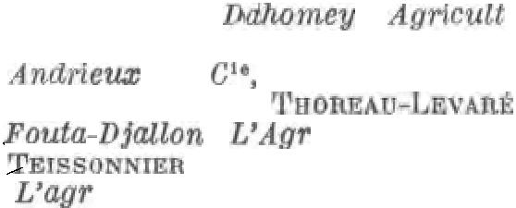
juillet-août 1902). — Catalogue de la Maison_
/ et spécial pour les colonies et les pays à
climat chaud. — , Cultures légumières au
\( . prat. des pays chauds, 1902, p. 422).
, Cultures fruitières et potagères à Conakry
( . prat. des pays chauds, 1901, p. 147).
,
Les fruits et les légumes à Madagascar (Bull. . de
Madagascar, 1902). — D'ARGENT, Les cultures potagères
au Congo et dans les pays chauds. — , Notions
de météorologie et d'agriculture à l'usage' des colons du centre de Madagascar Culture de l'Asperge a Madagascar
(Bull. . de Madagascar, 1901, p. 251). ,

Légumes indigènes du Tonkin (Bull. . de l'Indochine,
1905, p. 1098). — et , Catalogue des pro-
duits de l'Indochine, vol. I (sans date). — MACMILLAN. A Handbook of Tropical Gardening and Planting (Colombo
). — G. et D. Bois, Les Produits coloniaux


(Paris, 1912). — , Plantes potagères et frui-
tières (dans A. CHEVALIER, P. et O. CAILLE,
Manuel d'Horticulture tropicale (Paris 1913), résultat de dix années d'observations et de pratique agricole aux
. — A. CHEVALIER, La culture des plantes potagères au

Soudan (Manuel . trop. par CHEVALIER,
et CAILLE (Paris, 1913). — D. Bois, Les plantes alimentaires chez tous les peuples et à travers les âges (vol. I,
Phanérogames légumières (Paris, 1927). — ,/
à Madagascar, Les principales productions (Paris,
1930) .




1° DE PLANTES/

EN PAYS TROPICAUX 13;

DE CLIMATS
DONT LA CULTURE EST A
DANS LES PAYS CHAUDS
A. — Plantes cultivées pour leurs biles leurs tubercules. | 

AIL. —Blanc. D'une culture difficile, comme l'Oignon. Ne donne de résultats appréciables qu'aux altitudes assez grandes.
BETTERAVE. — Rouge grosse, Rouge ronde précoce
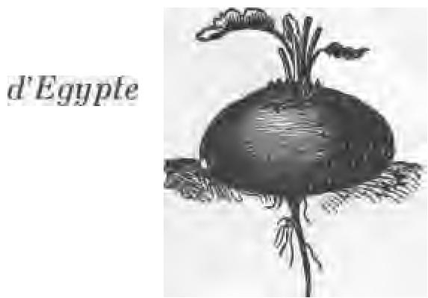
(fig. 1), Noire plate .
Semer à la fin de la saison des pluies, récolter la racine à demi-grosseur. Réussit
surtout dans les régions éle-
— Betterave.
pré--
vées.
CAROTTE. — Rouge courte FIG. 1.
hâtive (fig. 2), Demi-courte rouge

.
obtuse de Guérande, Rouge
demi-longue obtuse, Rouge demi-longue nan-
taise, Rouge demi-longue de ,
Rouge longue de Saint-Valéry. Semer _{i} . place en saison sèche.
CHOU-NAVET. -- Blanc, Blanc hâtif à feuille entière. Semer à la fin de la saison des pluies..
CHOU-RAVE. Blanc, Blanc hâtif de Vienne.. Même observation.
NAVET. — Des Vertus race Marteau (fig. 3),
Blanc hâtif, Blanc plat hâtif à feuille⁻
entière. Semer en place en saison sèche.
1.4
LES PLANTES
FIG. 2. — Carotte rouge courte
FIG. 3. — Navet des Vertus, race Marteau.
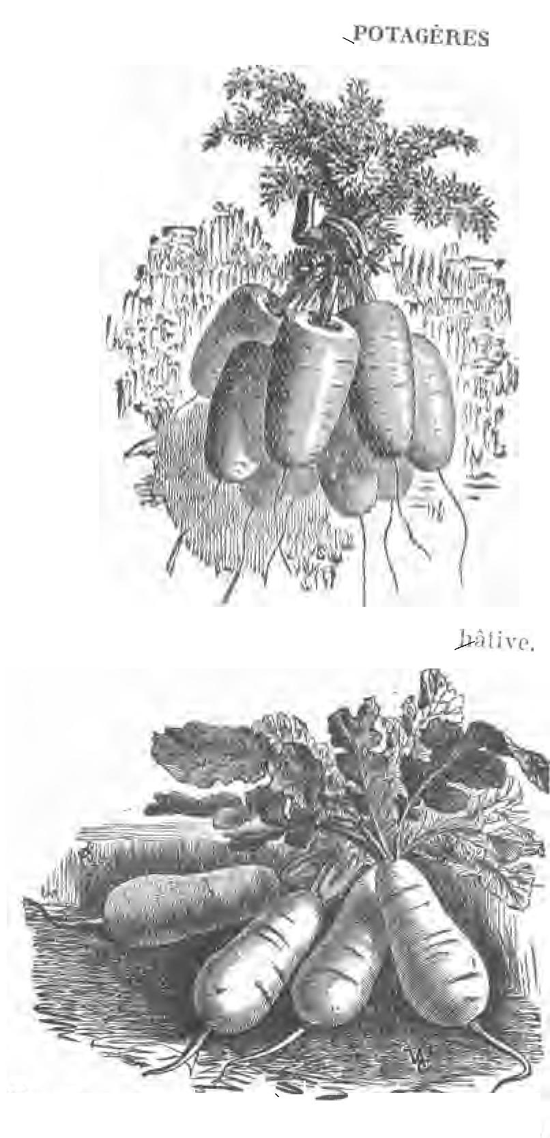
EN PAYS TROPICAUX 15
OIGNON. Blanc très hâtif de la Reine, Blanc hâtif de Paris (fig. 4), Jaune paille Vertus, Rond de Madère (fig. 5), Plat de
Madère, . L'Oignon est d'une culture
difficile dans les pays chauds. Il ne donne une
FiG. 4. — Oignon blanc plat hâtif.
. 5. — Oignon rond de Madère.
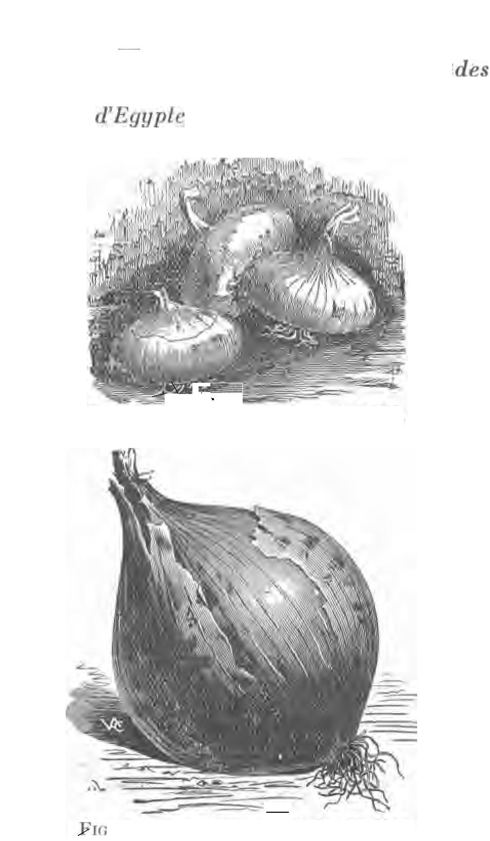
16 LES PLANTES POTAGÈRES
récolte satisfaisante que dans les pays à sèche et fraîche longue et bien

, . ainsi qu'aux grandes altitudes. On doit en semer les graines au commencement de la saison sèche.
POMME DE TERRE. - La Pomme de terre est incultivable dans les parties basses de la zone équatoriale. Il est, en effet, impossible de considérer comme une production suffisante la récolte de petits tubercules dont le poids total n'atteint pas celui des tubercules plantés. Il faut à cette plante, comme à l'Oignon, de grandes altitudes ou un climat à long hivernage (saison sèche et fraîche).
RADIS. - A forcer rond rose hâtif, à forcer rond rose à bout blanc (fig. 6), à forcer rond écarlate hâtif, Rond rose ou saumoné, Rond
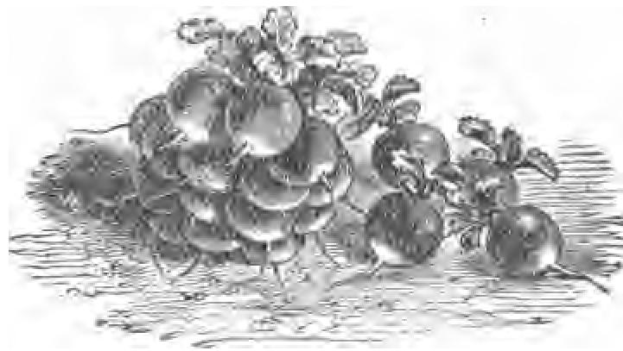
FIG. 6. — Radis à forcer rond rose,
à bout blanc.
rose hâtif, Rond rose à bout blanc, Demi-long écarlate, Noir gros long d'hiver, Rose d'hiver de Chine. Les Radis sont à cultiver surtout pendant la saison sèche, en sol léger, en plein soleil.
EN PAYS TROPICAUX 17
2
SALSIFIS et SCORSONÈRE. — Exigent les grandes altitudes ou une longue saison fraîche et sèche. Nous en avons mangé d'excellents
récoltés à Hanoi. La Scorsonère (fig. 7) donne de meilleurs résultats que le Salsifis.
. 7. — Scorsonère.

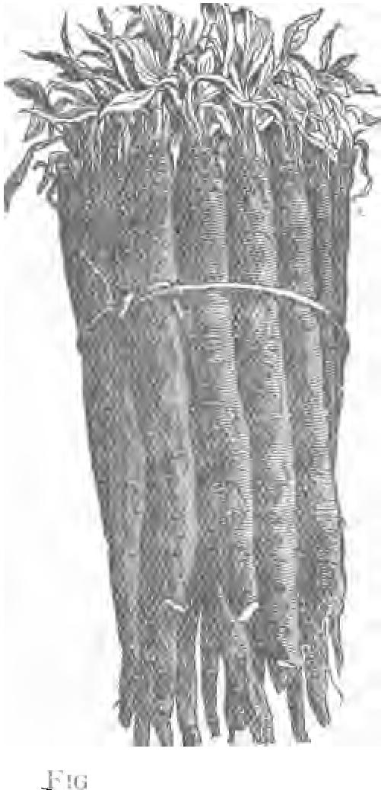
B. - Plantes cultivées pour leurs feuilles.
ARROCHE ( Linné) de l'Asie

centrale et de la Sibérie. Plante annuelle dont les feuilles se consomment comme

18 LES PLANTES POTAGÈRES
BETTE-POIRÉE POIRÉE (fig. 8). — Donne
rapidement des feuilles qui peuvent man-
gées comme .
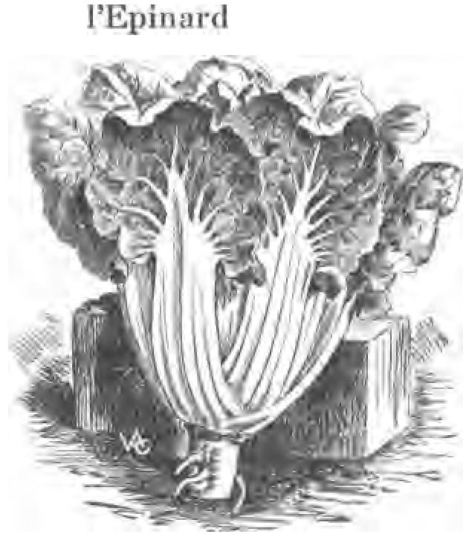
FIG. 8. — Bette-Poirée blonde.
FIG. 9. Chicorée frisée de Meaux.
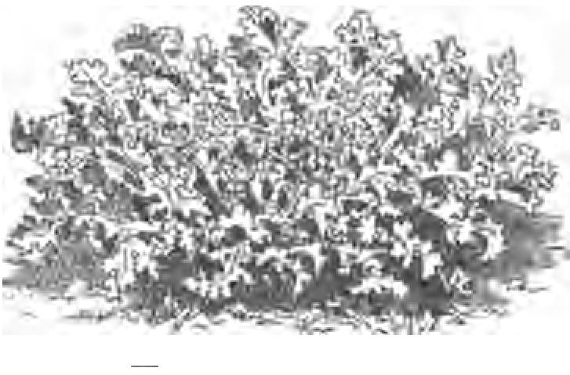

CÉLERI. — Plein blanc, Plein blanc

, Plein blanc doré, Plein blanc court à

grosse . D'un rapport médiocre. Grandes
altitudes ou pays à longue saison sèche.
CERFEUIL. — Commun, Frisé. Cultivable en toute saison.
EN PAYS TROPICAUX 19
CHICORÉE FRISÉE. — De Meaux (fig. 9),
Grosse , de . Réussit bien en
saison sèche.

CHICORÉE SAUVAGE. — Donne d'excellents résultats toute saison. Plante des plus recommandable.
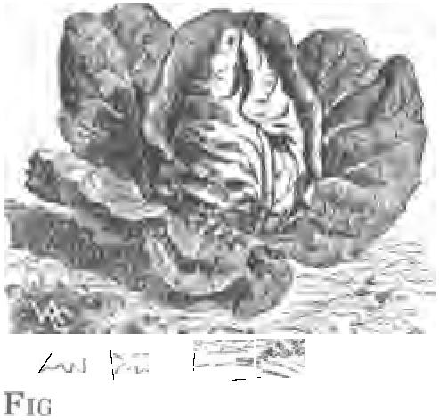
Il . 10. — Chou Express.
CHOUX. — CABUS POMMÉS BLANCS

Express (fig. 10), Très hâtif ,
de bœuf gros, de Saint-Denis, Quintal d'Alsace
(ou à choucroute) (fig. 11), Quintal d'Auvergne,
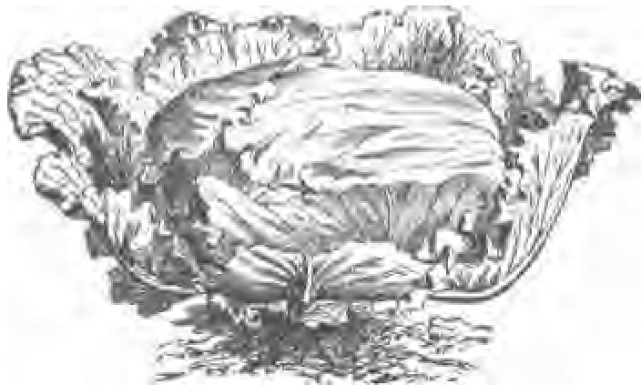
Fin. 11. — Chou Quintal.
20 LES PLANTES POTAGÈRES
Rouge gros. DE MILAN OU POMMÉS

» : de Milan gros des Vertus, de Milan ordinaire (fig. 12). — Chou cavalier, Chou

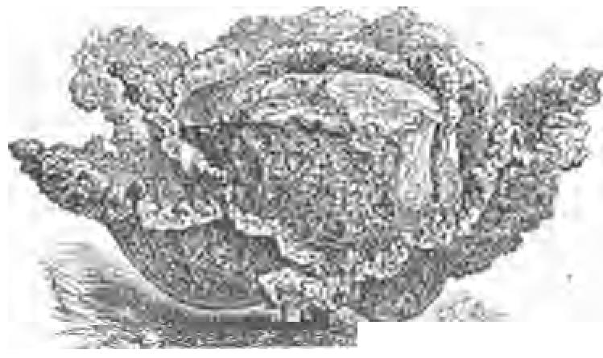
Fin. 12. — Chou de Milan ordinaire.
branchu du Poitou (fig. 13), Chou blanc. | 

t de bons résultats partout, mais ils pomment difficilement aux basses altitudes. On doit les seiner pendant la saison sèche. Les trois dernières variétés n ,e pomment pas, in a i s produisent
Les Choux

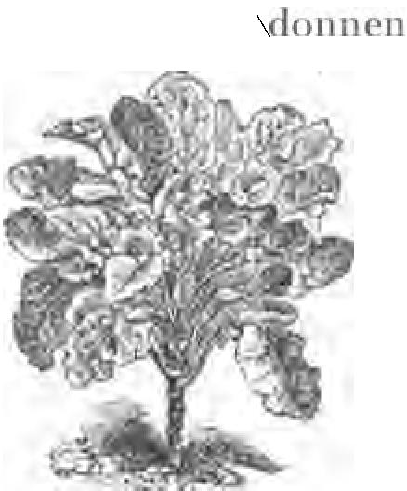
longtemps des feuilles que l'on récolte successivement.


Fia. 13. — Chou bran- CIBOULE. -- C m
chu du Poitou.
(fig. 14).

Réussit partout, en toute la rapidité avec laquelle
CRESSON .

. Précieux pour
il donne son produit.



EN PAYS TROPICAUX 21
CRESSON. DE FONTAINE. Réussit à peu près
partout, mais surtout aux grandes altitudes et en pays à saison fraîche bien caractérisée. Je observé naturalisé à Java auprès du
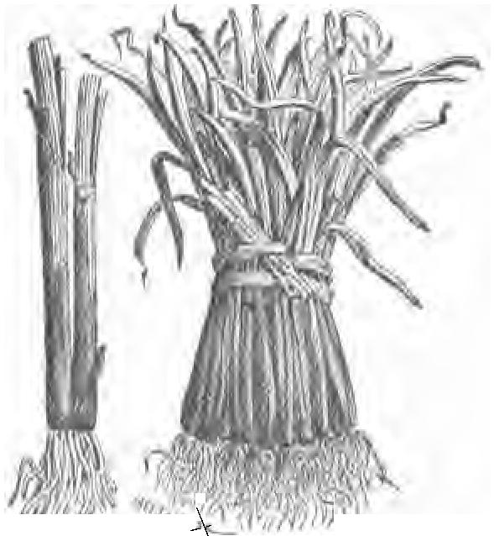
FiG. 14. — Ciboule commune.

cratère du (2.000 m. d'altitude).
donne des résultats relativement satisfaisants dans les parties basses tropicales lorsqu'on peut y aménager des cressonnières artificielles.


. — Vient assez bien en toute saison, surtout en saison fraîche. Abriter contre le soleil. Exige des arrosages fréquents. La
/ et la TÉTRAGONE peuvent le remplacer.

FENOUIL DE FLORENCE (fig. 15). Vient bien en saison sèche. Nous en avons vu de superbe au Tonkin, en décembre et janvier.
LAITUES. — Batavia blonde (fig. 16), Batavia brune, Batavia frisée allemande, Blonde
22 LES PLANTES POTAGÈRES
uni e, Gotte, Grosse blonde
(fig. 17). « LAITUES ROMAINES » : Blonde seus-
(fig. 18), Blonde lente à monter.
-
. 15. — Fenouil de Florence.
sent difficilement aux basses altitudes, réussissent mieux aux grandes. Les Romaines donnent des résultats moins satisfaisants.
OSEILLE
. Large de Belleville. Réussit par-
tout, surtout à l'ombre.
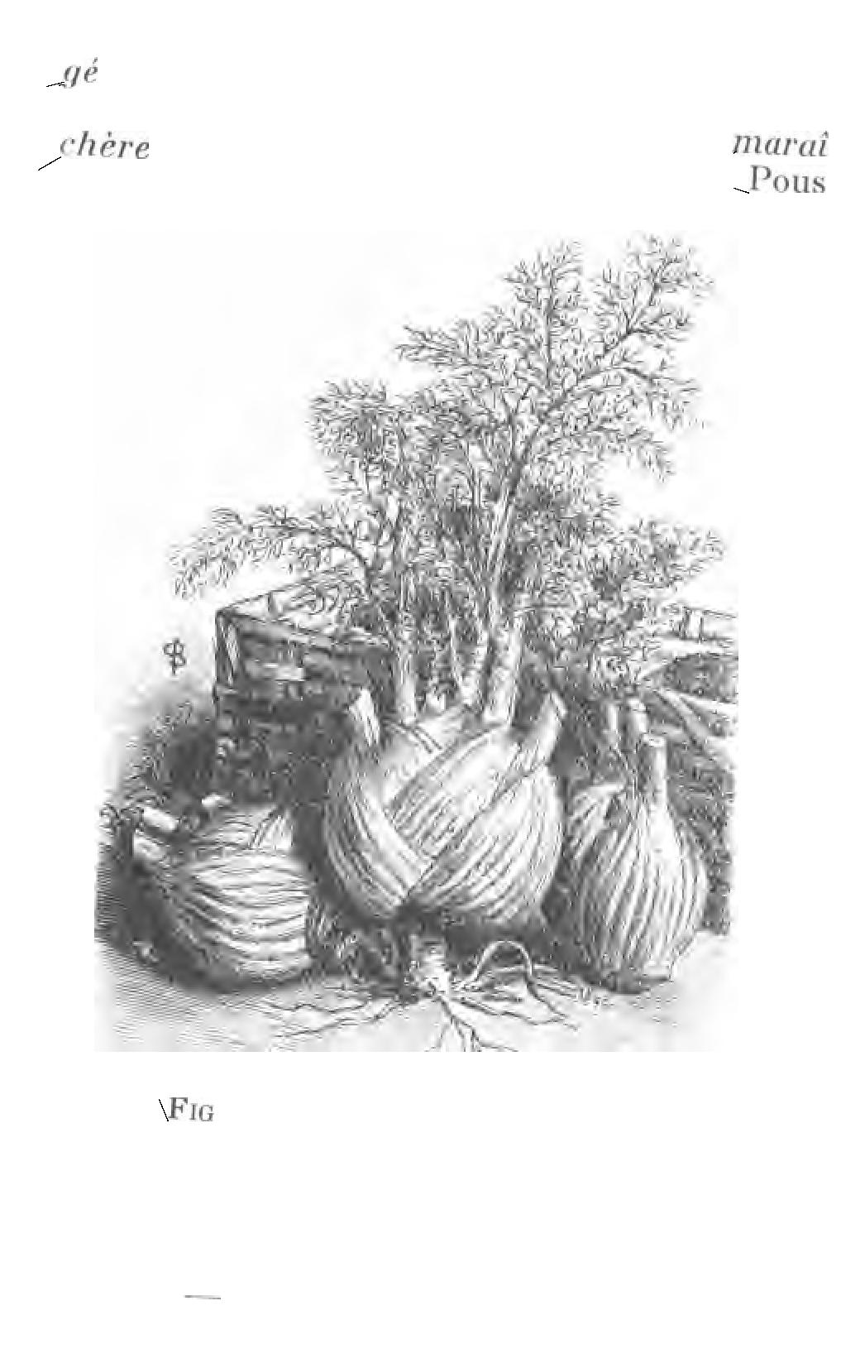
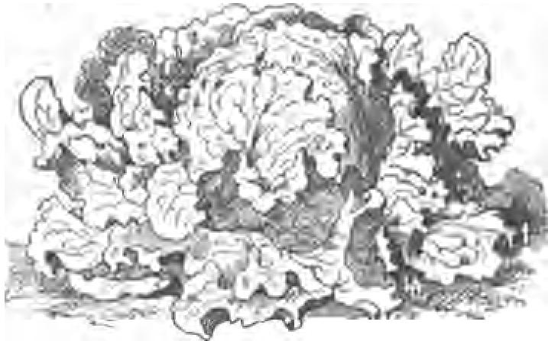
Fia. 16. — Laitue Batavia blonde.
EN PAYS TROPICAUX 23
Fia. 17. grosse blonde

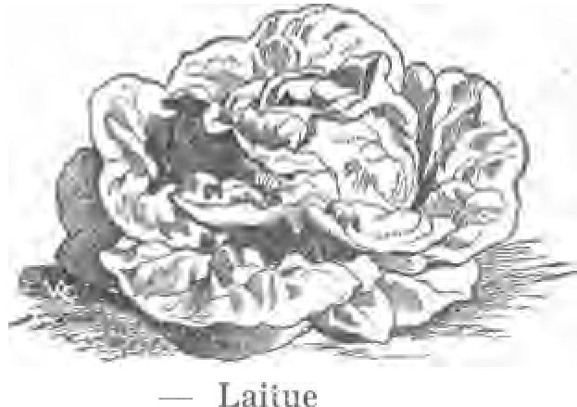
Paresseuse.
PATIENCE, PERPÉTUEL (Rumex

Linné). Les feuilles s'utilisent comme
.

PERSIL. — Commun. Réussit partout, surtout à l'ombre.
POIREAU. gros de Rouen (fig. 19),

Monstrueux de . Vient assez bien en
saison sèche prolongée et aux grandes altitudes.
POURPIER. — Doré. Réussit partout.
24 LES PLANTES POTAGÈRES
FIG. 18. — Laitue Romaine blonde maraîchère.
. 19. — Poireau très gros de Rouen.
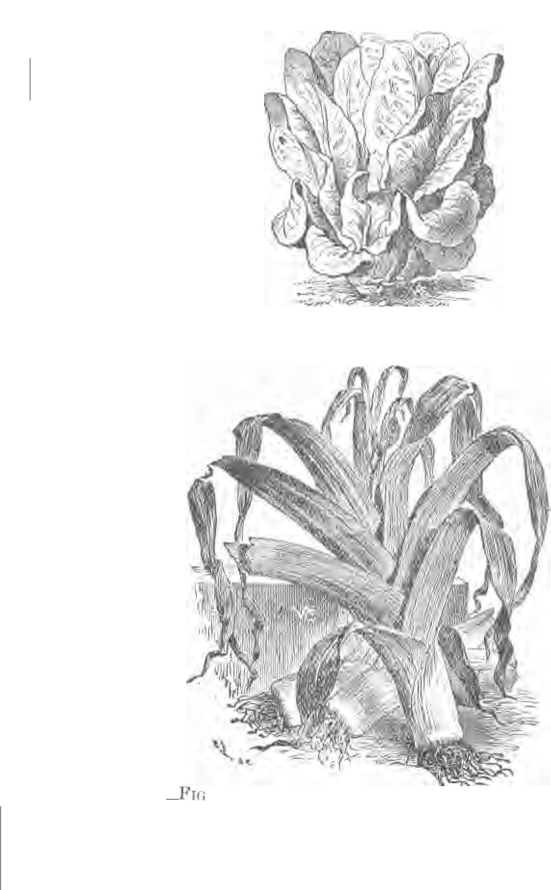
EN PAYS TROPICAUX 25
SCAROLE. Ronde, Blonde (fig. 20). C'est la salade qui réussit le mieux dans les pays chauds.
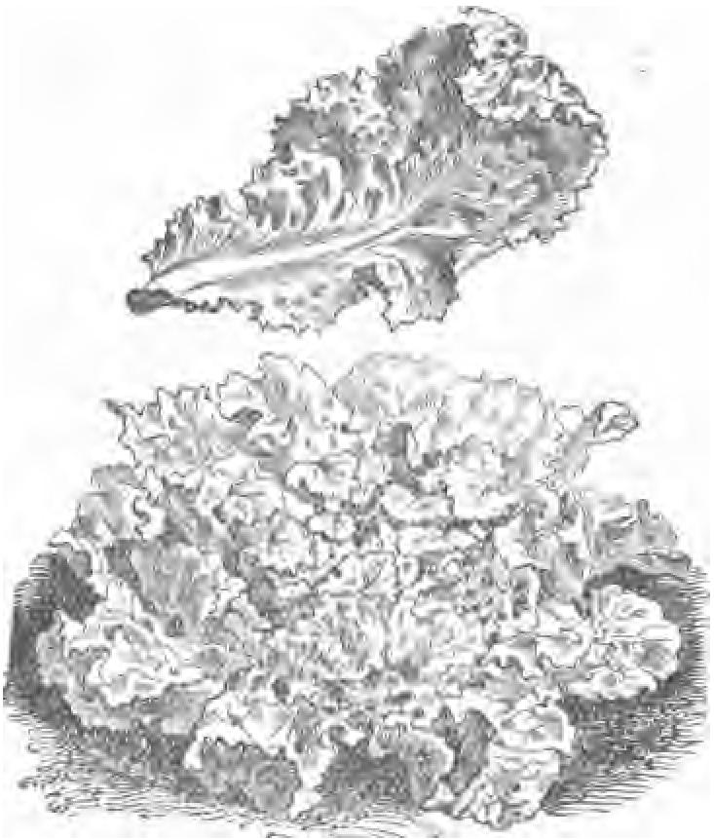
FIG. 20. — Scarole blonde.
C. — Plantes cultivées peur leur fruit.
AUBERGINE. — Violette longue (fig. 211 Violette naine très hâtive, Violette ronde très grosse. Plante précieuse. Réussit partout, _en toutes saisons.
CONCOMBRE. — Blanc hâtif (fig. 22), Vert long anglais épineux, Vert long maraîcher, Cornichon vert petit de Paris, Cornichon fin de Meaux. Réussit partout.
26 LES PLANTES POTAGÈRES
FIG. 21. — Aubergine violette longue.
Fie. 22. Concombre blanc
.
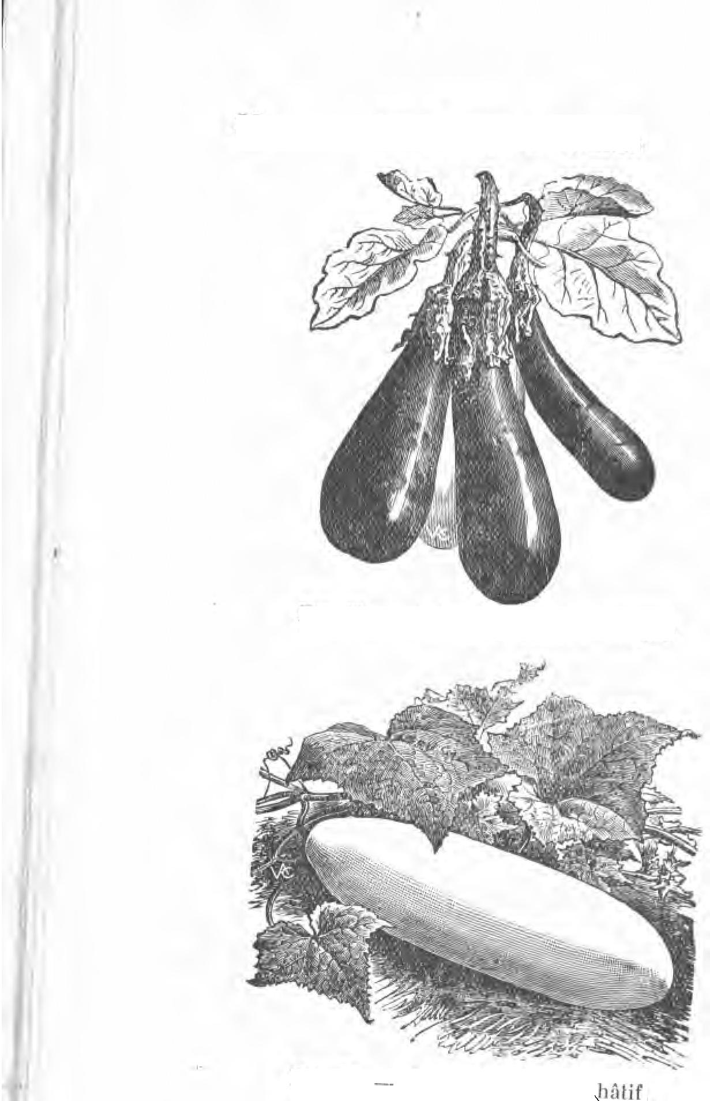
EN PAYS TROPICAUX 27
COURGES. - Blanche non coureuse, A la moelle (fig. 23), d'Italie, Sucrière du Brésil, Porte-manteau hâtive (fig. 24), Giraumon -
24. — Courge porte-manteau.

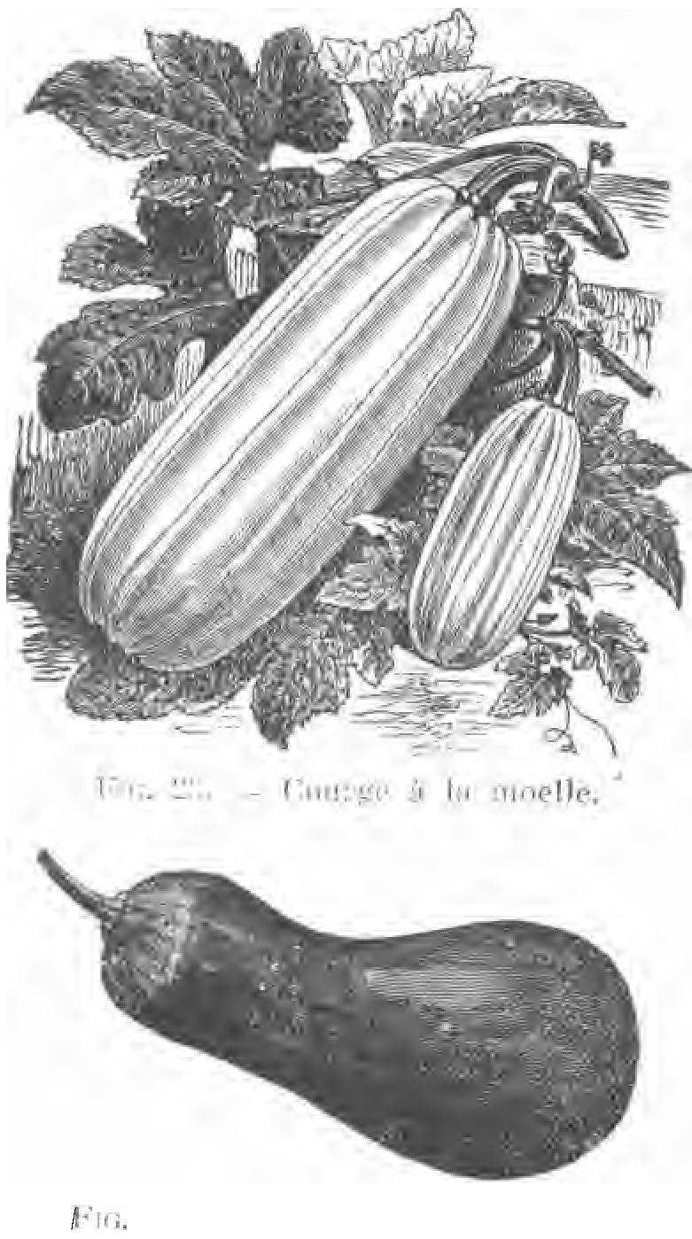
28 LES PLANTES POTAGÈRES
ban (Bonnet turc), Pâtisson jaune. Donnent partout de bons résultats. Semer à la fin de la saison des pluies, comme les Concombres.
HARICOTS. « MANGE-TOUT » : d'Alger noir nain, Beurre nain du Mont-d'Or, Jaune/
. 25. — Haricot noir .
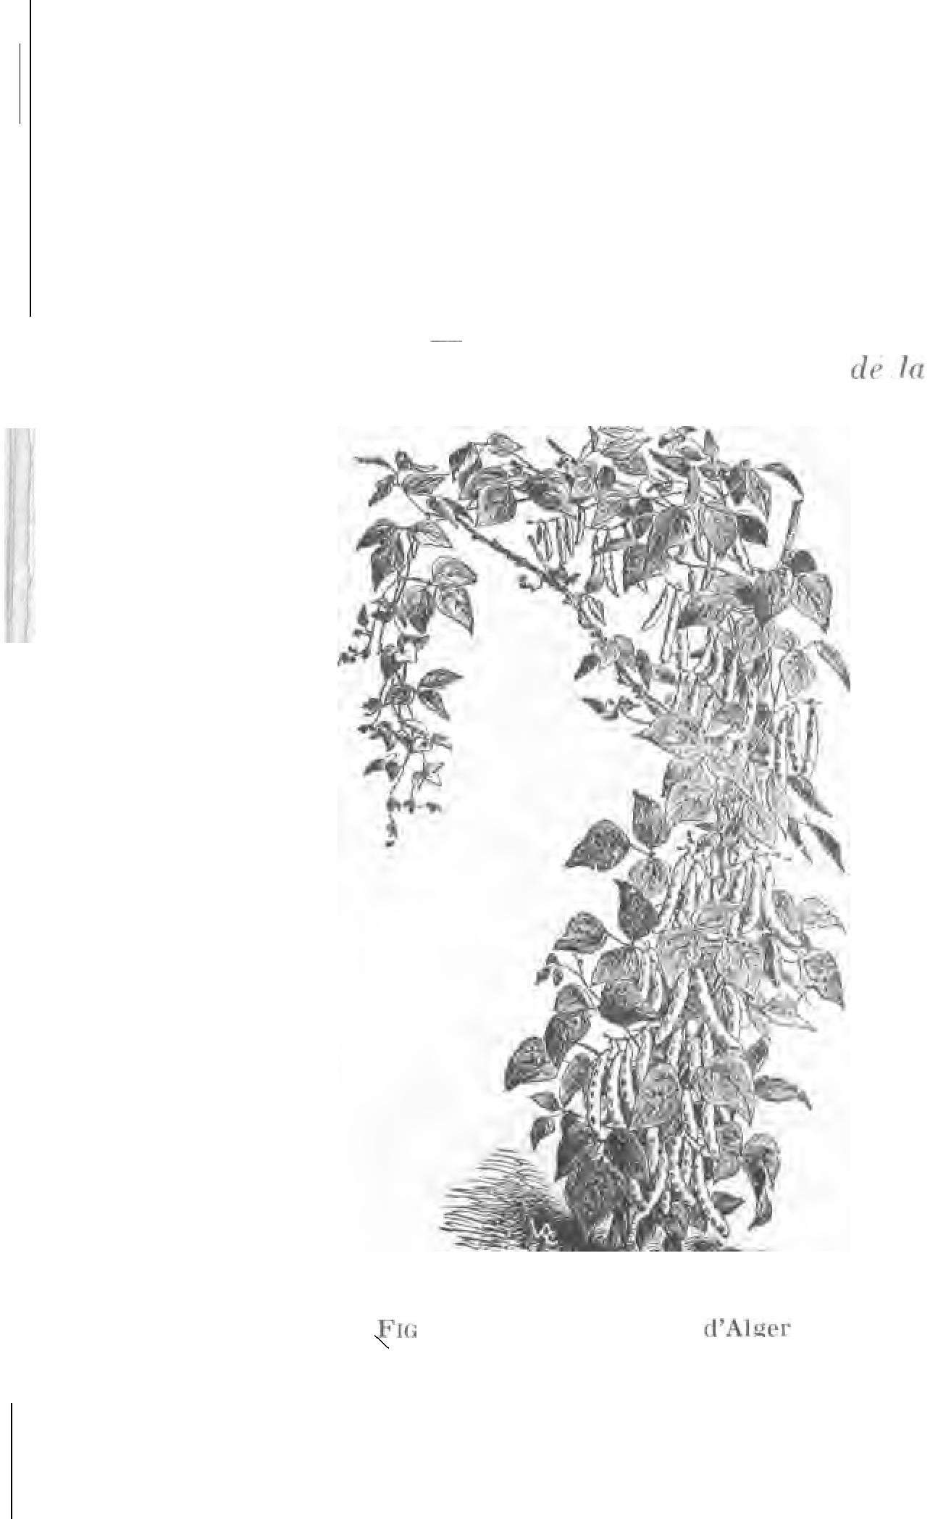
EN PAYS TROPICAUX 29
Chine. Cultiver pour la cosse jeune (filet). Réussissent bien. Pour la récolte du grain
mûr, il préférer certaines
espèces de Haricots originaires des pays chauds, que nous
d'autre part. Au
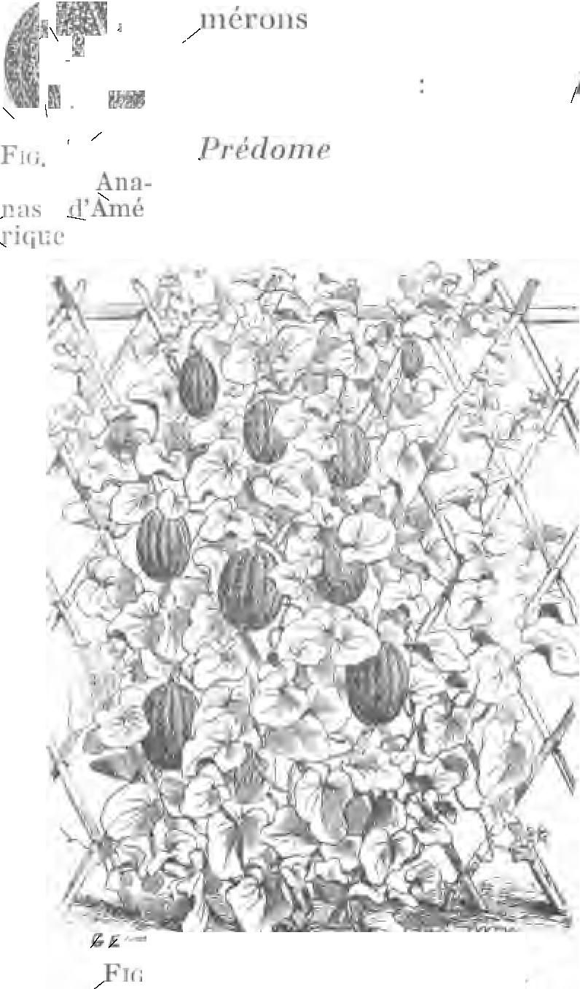
kin on cultive avec succès la variété naine Noir de que, et les variétés à raine
-
, Coco bicolore, Noir d'Alger (fig. 25), pour la consommation de la cosse verte.
i 26. Melon,
-
.
. 27. — Melon vert, grimpant.
HARICOT D'ESPAGNE (
30 LES PLANTES POTAGÈRES

). — Les jeunes gousses peuvent être consommées quand les grains commencent à se développer.

MELONS. — Ananas d'Amérique à chai r verte (fig. 26), de Cavaillon à chair verte, de Cavaillon d chair
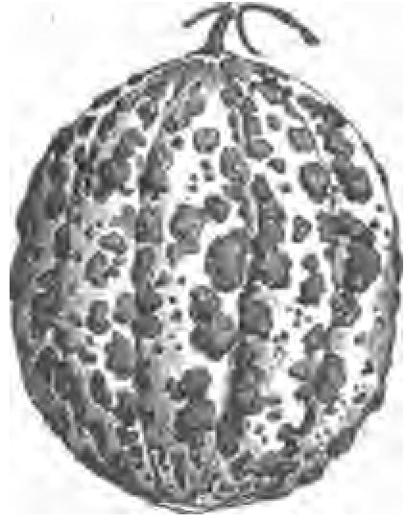
rouge, Mus des
Etats - Unis à chair verte, Vert grimpant (fig. 27), Cantaloup d'Alger (fig. 28), Cantaloup de Vaucluse, Pas-
tèque à chair et à
FIG. 28. — Melon Can- rouges, Pastèque à
d'Alger. graines noires (fig. 29),

Pastèque à graines rouges, Pastèque .
Les Pastèques réussissent en toute saison.
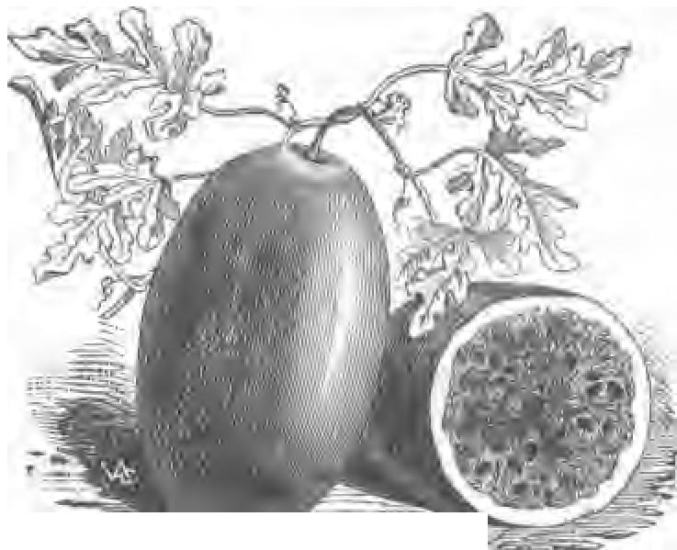
FIG. 29. — Pastèque à graine noire.
Quant aux Melons proprement dits, ils ne donnent de résultat à peu près satisfaisant qu'en saison sèche et fraîche longue et très accentuée.
EN PAYS TROPICAUX 31
PIMENT. - Rouge long ordinaire (fig. 30), de Cayenne, Carré doux d'Amérique (fig. 31),
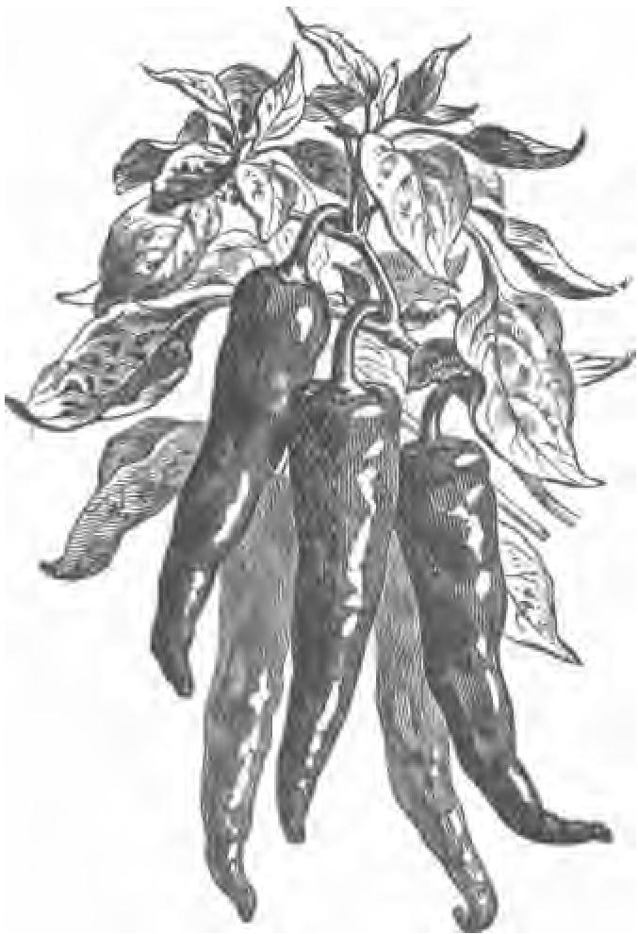
Fia. 30. — Piment rouge long.

Doux .d'Espagne (fig. 32), Monstrueux. . Vient partout en toute saison.

TOMATE. - Rouge grosse (fig. 33), Rouge grosse hâtive, Reine des hâtives, Très hâtive
32 LES PLANTES POTAGÈRES
de pleine terre, Trophy, Rouge grosse lisse, Perfection, Mikado écarlate, Champion écarlate, Rouge naine hâtive, Pomme rouge. L'un
31. — Piment carré doux d'Amérique.
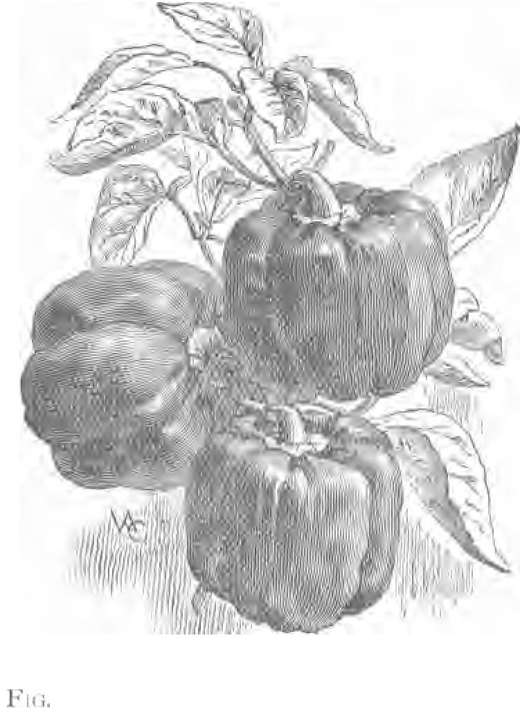
des légumes les plus précieux pour les pays chauds. Vient partout, en toute saison.
D. — Plantes cultivées pour leur graine.
Pois. — « MANGE-TOUT » : Beurre, Corne de
bélier, Fondant de , Nain hâtif
EN PAYS TROPICAUX 33
3
breton. K A ÉCOSSER » Express (fig. 34). Résultat nul dans les régions basses et chaudes. Récolte satisfaisante en saison fraîche
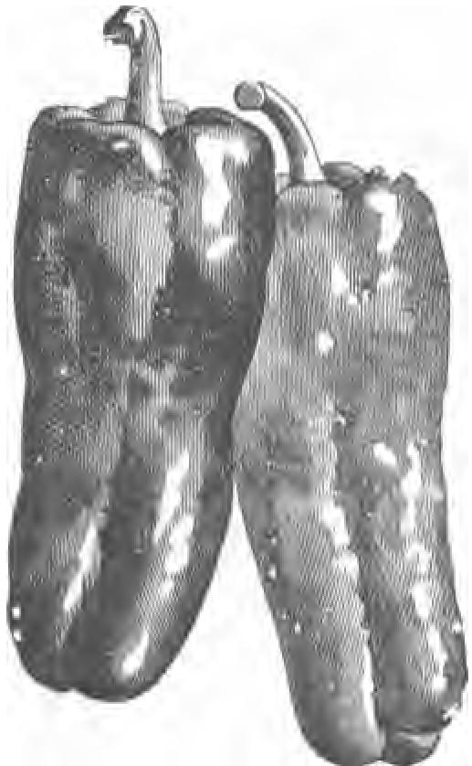
. 32. — Piment doux, d'Espagne.

et sèche prolongée, surtout dans les régions. Réussit au Tonkin où nous en avons mangé d'excellents en décembre-janvier.

Pois CHICHE, POIS CORNU, POIS POINTU (Citer Linné), Même observation.

E. — Plantes diverses.
ARTICHAUT. — D'Alger, Violet. Incultivable dans les basses altitudes.
ASPERGE. hâtive. Produits
34 LES PLANTES POTAGÈRES

chétifs, mais recherchés. Nous en avons mangé d'assez belles au Tonkin.
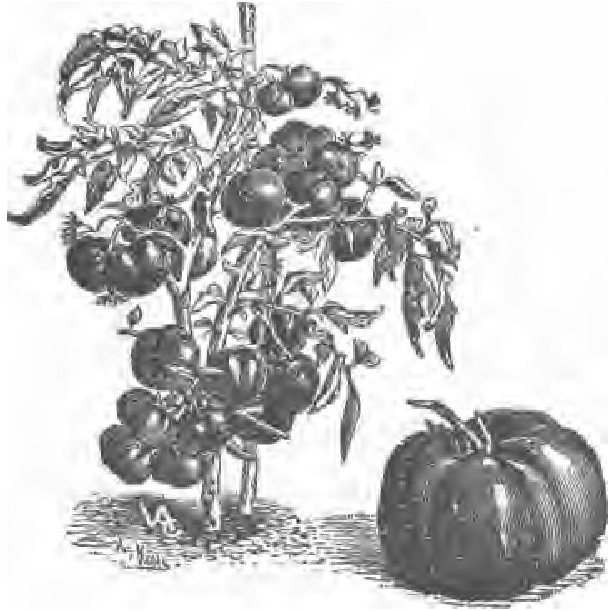
Fie. 33. — Tomate Rouge grosse.
CAPUCINE ( ma jus Linné). Les
boutons à fleurs et les jeunes fruits confits au vinaigre remplacent les Câpres. CHOU-FLEUR. — D'Alger. Vient mal aux basses altitudes, donne des récoltes en saison fraîche, bien accentuée, et surtout aux grandes altitudes.


34. — Pois Express.

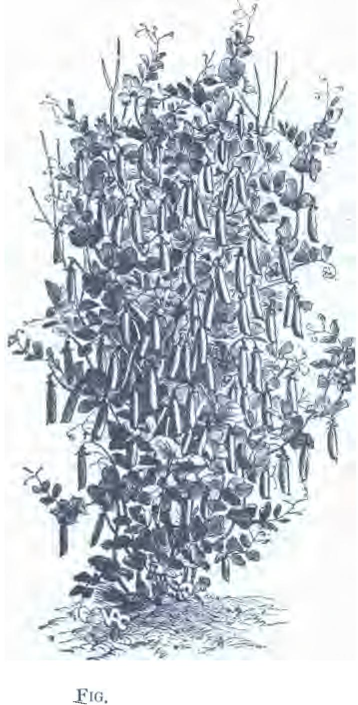
EN PAYS TROPICAUX | 35

36 LES PLANTES POTAGÈRES
PLANTES ALIMENTAIRES DES PAYS CHAUDS A CULTIVER

DANS LE JARDIN POTAGER TROPICAL (1.)
Comme nous le disions précédemment, certaines plantes alimentaires des pays chauds méritent de prendre place dans les jardins potagers, car elles peuvent constituer des mets agréables quand elles sont bien accommodées. Ces plantes sont presque restées à leur état primitif, tandis que nos légumes ont été tellement modifiés dans le cours des siècles par les soins des horticulteurs, qu'ils en sont parfois devenus méconnaissables.
Les plantes des pays chauds pourraient sans doute s'améliorer par les mêmes procédés, et cela plus rapidement, grâce aux progrès de la génétique.
A. — Plantes à cultiver pour leur tubercule.
(A. Bancroft).
Amérique du. Sud tropicale. Peut remplacer la Pomme de terre. Sa saveur rappelle un peu celle du Céleri. Le F. Gillet l'a cultivé avec
(1) On trouvera des renseignements sur les plantes (lui
figurent dans ce chapitre, dans : et RAOUL, Manuel
des cultures tropicales H. JUMELLE, Les cultures colo-

niales (plantes alimentaires) ; , Traité d'agri-
culture pratique des pays chauds, t. I. ;
et , Les plantes potagères ; Les plantes alimen-
taires des pays chauds ;_ Manual of Gardening
fer Bengal ; MACMILLAN, A Handbook of Tropical Gardening
and Planting (Colombo, 1910) ; G. et D. Bois, Les
produits coloniaux (Paris, 1912) ; D. Bois, Les plantes
chez tous les peuples et à travers les ,
vol. I, Phanérogames légumières (Paris, 1927).
EN PAYS TROPICAUX 37
succès au Jardin d'essais de (Congo
Belge).
(
Schott). Très cultivé en Amérique. Les tubercules sont utilisés en Amérique tropicale comme le sont les Taros en Océanie. Les feuilles donnent un légume vert.
COLEUS TUBÉREUX (Coleus Che-
valier et Perrot). — Cultivé pour ses petits tubercules dans l'Inde, à Ceylan, Madagascar, en Afrique tropicale, etc... Plusieurs variétés.

BULBEUX ( ).
Cultivé sur une grande échelle au Tonkin. Introduit dans un grand nombre de régions. Très productif.

IGNAMES ( Linné,


Linné, etc...). — Nombreuses espèces appartenant aux pays chauds.
MANIOC DOUX ( ₁ Pohl, var.
). — Cultivé en grand presque partout


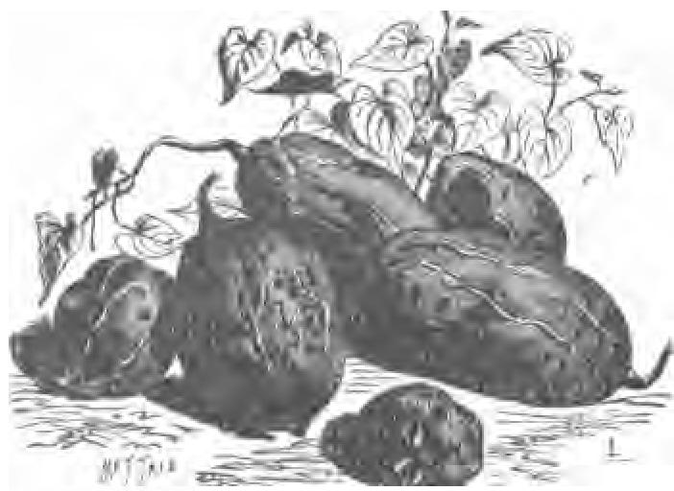
FIG. 35. — Patate, variété.
38 LES PLANTES POTAGÈRES
dans les régions tropicales où il joue un rôle essentiel.
PATATE ( Poiret) (fig. 35).
Cultivée dans tous les pays chauds aux basses et moyennes altitudes. Diverses variétés. Produit abondant en un temps très court.
FIG. 36. — Taro.
Très cultivé en Océanie et en Asie. Nom
breuses variétés.
B. — Plantes à cultiver pour leurs feuilles.
AMARANTE DE L'INDE (
Linné, Wallich). — Sorte
, de l'Inde, et ses variétés ; plante annuelle, de culture très facile; naturalisée dans
Schott) (fig. 36).
TARO (
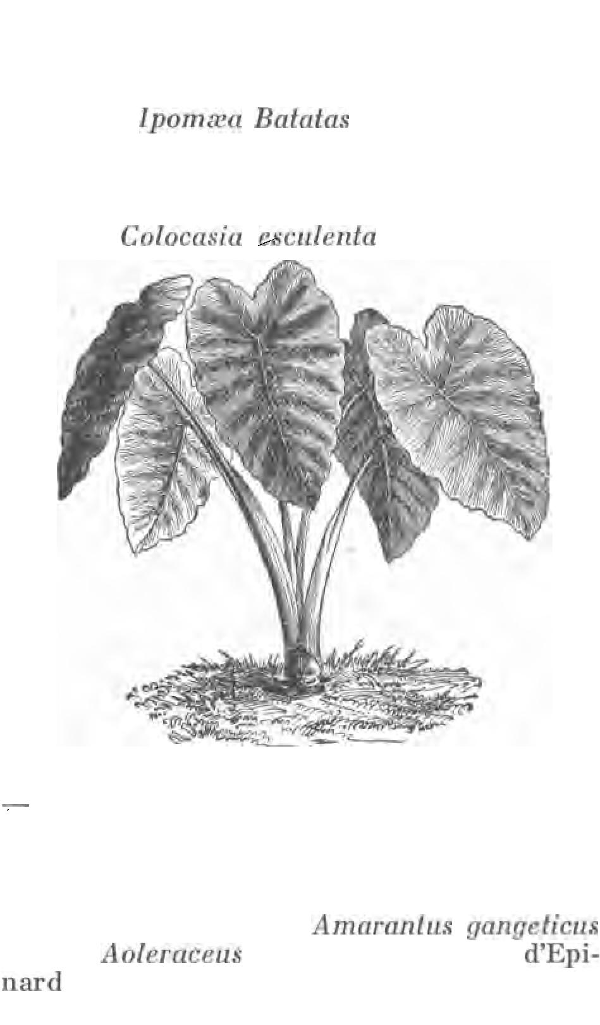
un grand nombre de pays chauds où on l'utilise comme légume vert.
EN PAYS TROPICAUX 39

D'autres espèces originaires de diverses régions tropicales peuvent avoir le même emploi.
ANSÉRINE AMARANTE (Chenopodium

et ). Ses jeunes feuilles

consomment comme celles de .
( / Linné). — Bon suc-
cédané de . Plante volubile. Variété
blanche et variété à feuilles cordiformes. Cette dernière est la plus productive.
BASILIC ( Linné).
Cultivé partout comme plante .
i Linné). -
(
Plante annuelle que l'on croit originaire de ; ses feuilles mucilagineuses sont em-

ployées comme .

CRESSON DE PARA
Linné). De saveur très forte, particulière, rappelant un peu celle du Cresson de fontaine. C'est un puissant anti-scorbutique. GLACIALE
Linné). — S'emploie comme -

.


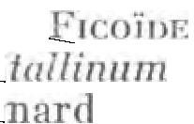
LISERON AQUATIQUE ( / Poiret),
— Sorte de Patate aquatique très cultivée en Indochine pour ses jeunes feuilles que l'on mange comme légume vert.
MOUTARDE DE CHINE A FEUILLE DE CHOU
( Linné, var.) (fig. 37). — Excel-
lent légume.

OSEILLE DE GUINÉE. (Hibiscus fa

40 LES
FIG. 37. — Moutarde de Chine
à feuille de chou.
ou Chou de Chine (
Linné) (fig. 38). — Légume précieux, de
croissance rapide.
QUINOA (Chenopodium Quinoa )..
— Du Chili et du Pérou. Ses feuilles se man-
gent comme celles des .
TÉTRAGONE OU DE LA NOUVELLE'
ZÉLANDE (

Linné). — Originaire de l'Inde (?). Calice-devenant charnu, servant à faire des confitures. Calice et feuilles utilisés comme-l'Oseille.
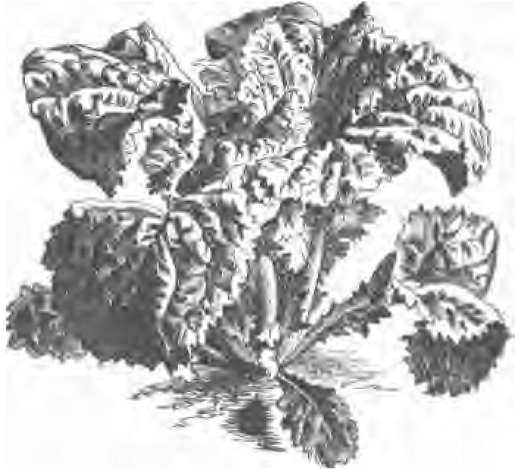
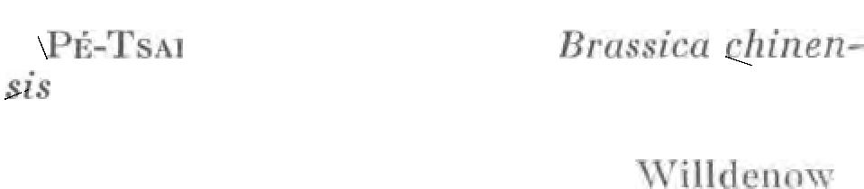
Murray) (fig.

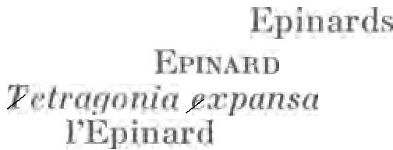
— Remplace . Production abondante.
C. — Plantes cultivées pour leur fruit.
(Benincasaf era


) (fig. 40)..
à fruit rappelant le Concombre
EN PAYS TROPICAUX 41
r,

sa forme. Cultivé sur une très grande

échelle dans , l'Indochine. Prospère sur-
tout dans les régions basses ou de faible

.

_ Swartz).
vivace, mexicaine, produisant en
abondance des fruits utilisables comme les
(
. 38. — , variété.
.

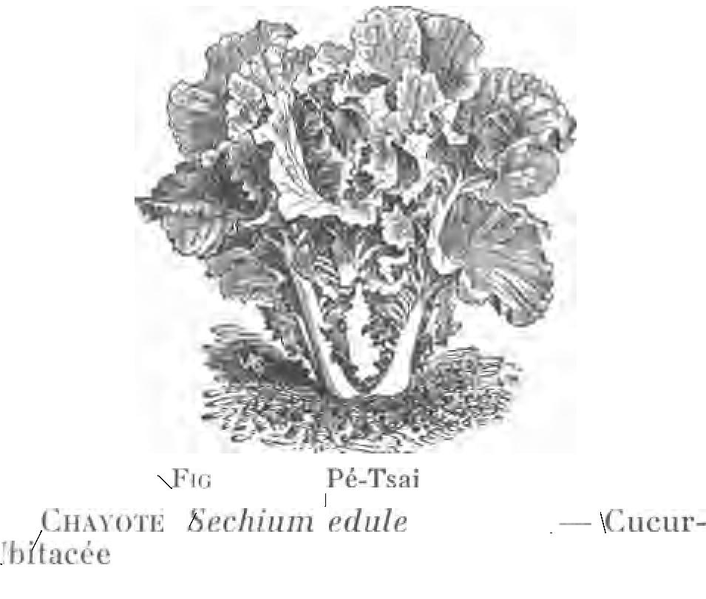

ASPERGE (
) (fig._ l'Amérique méridionale.
On mange ses jeunes gousses comme les Haricots verts dont ils constituent le meilleur :succédané.
GOMBO (Hibiscus Linné) (fig. 42).
— Cultivé dans toute la région intertropicale ses jeunes fruits mucilagineux.

( Roxburgh
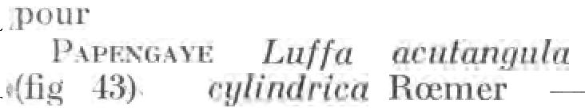
. et ). Les fruits
jeunes constituent un bon légume.

42 LES PLANTES POTAGÈRES
FIG. 39. — Tétragone.
Fin. 40. — .
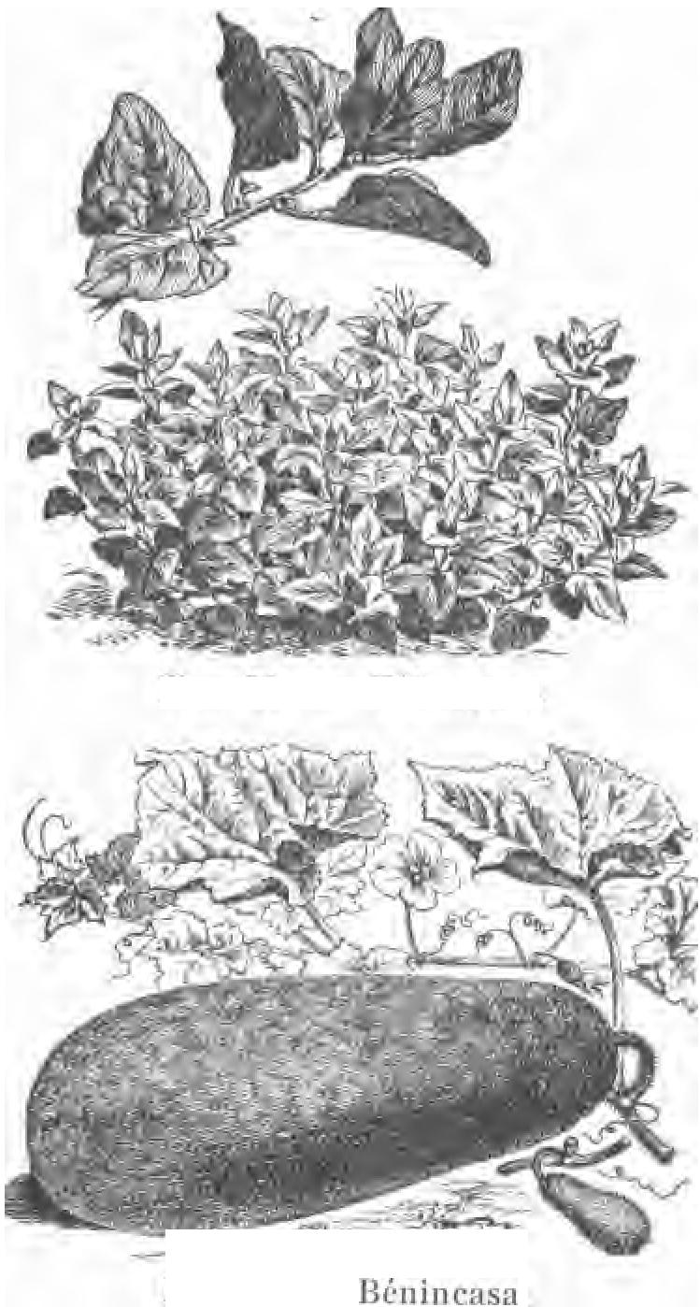
De --
. — Légumineuse grimpante, probablement originaire de la Malaisie, dont les jeunes.
EN PAYS 43
Fia. 41. — Asperge.
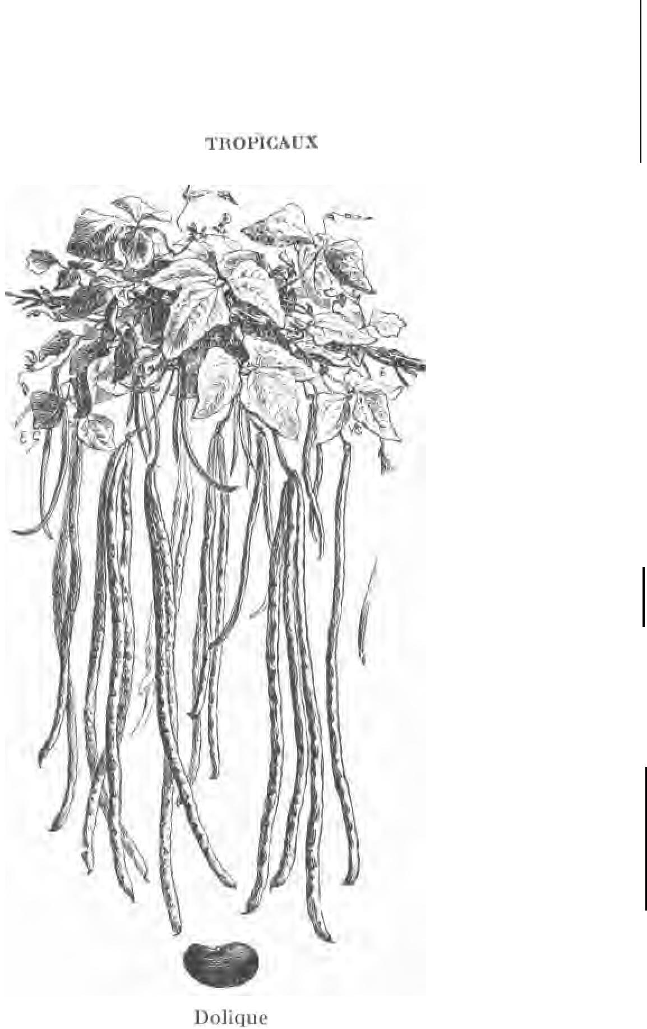
46 LES PLANTES
45. — _{I} .
). — Diverses
produisent des graines que l'on consomme
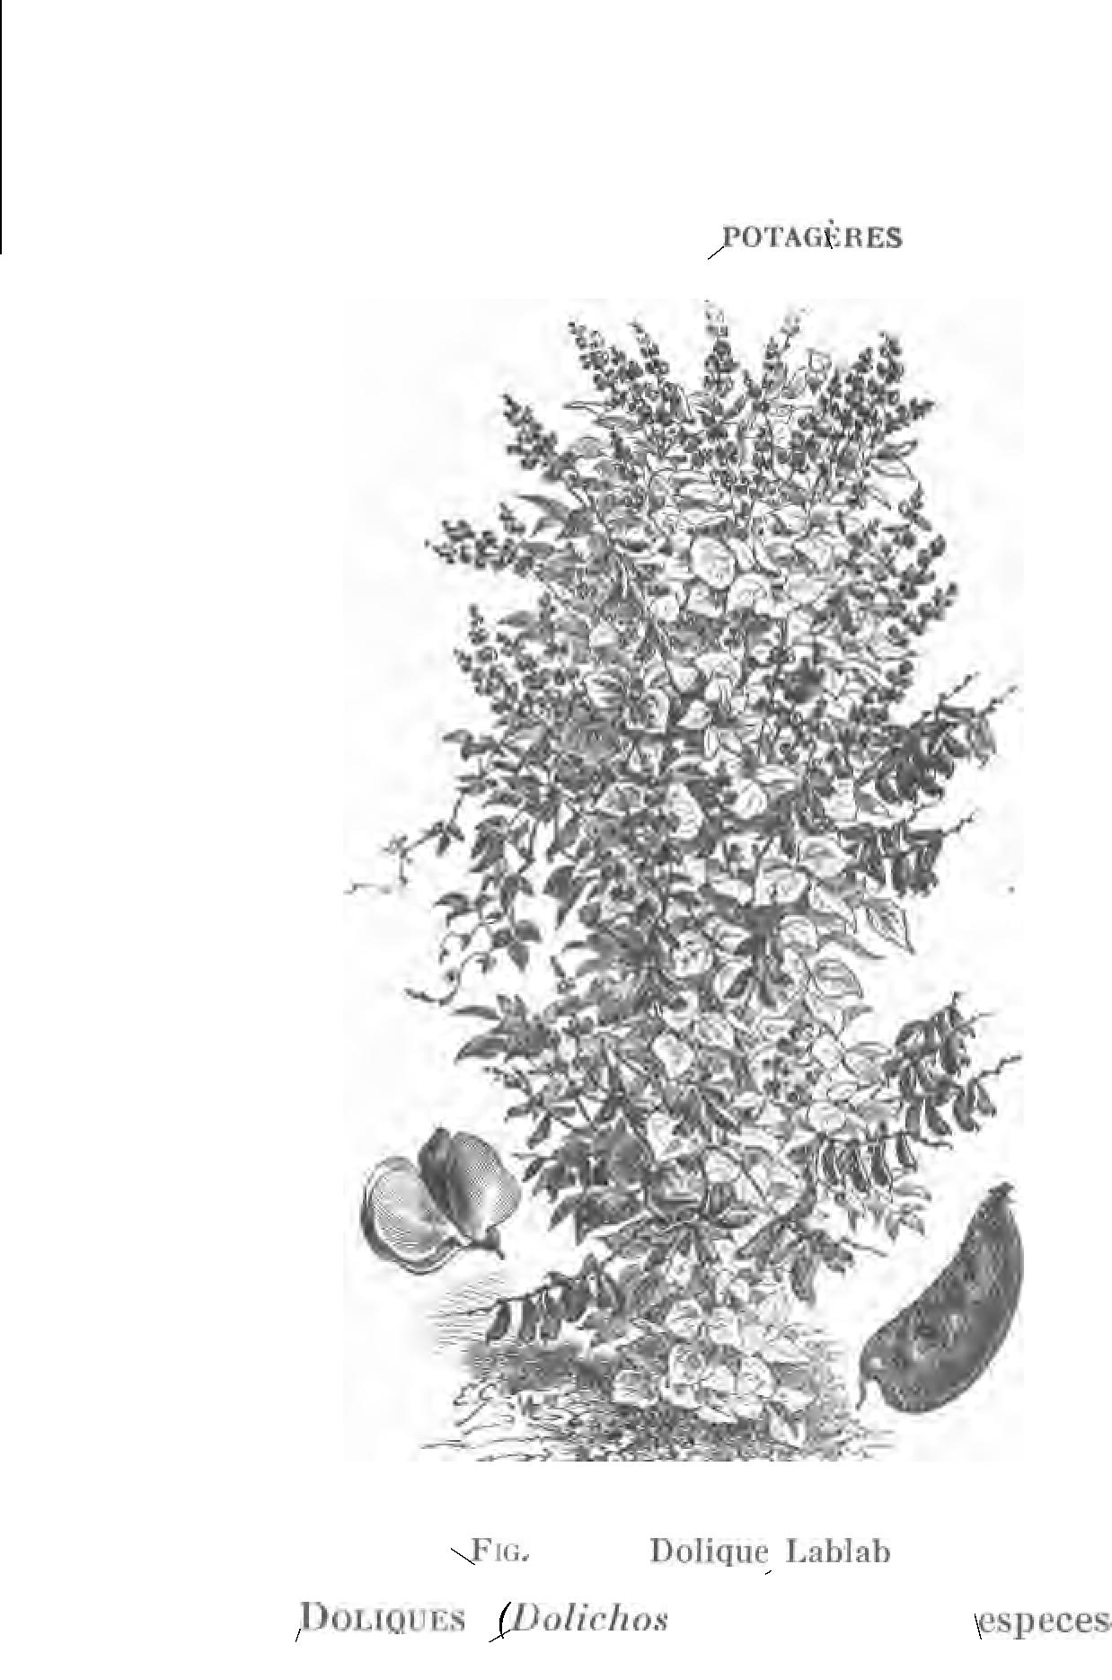
comme celles des Haricots, mais qui leur sont. inférieures en qualité
EN PAYS TROPICAUX 47
Le — ( _ Linné)

_ (fig. 45) est très répandu dans\
pays chauds ; il en existe plusieurs variétés, ses graines doivent être consommées avant maturité. Production abondante.
Le ( /
,_ Linné) est très
cultivé dans les pays tropicaux. On en distingue plusieurs variétés.
(
Le,
Wight) est cultivé pour ses gousses grêles, cylindriques, très longues, consommées les Haricots verts dont elles sont un bon succédané.

HARICOT DE LIMA ( Linné,

var.). « H. de ». Très fertile dans les
pays chauds.
HARICOT DU CAP OU DE MADAGASCAR (

Linné, var. ) P.
).

La variété à grandes graines aplaties, blanches, excellentes, peut être mangée sans danger, tandis que certaines variétés à petites graines, surtout celles qui sont fortement colorées, contiennent une proportion de «
» qui les rend nocives.


Le Haricot du Cap ou Pois de Madagascar est cultivé en grand à Madagascar ; il prospère surtout aux hautes altitudes.
Le HARICOT/
(
), cultivé dans toute l'Asie et dont il
existe plusieurs variétés, a une grande richesse-

48 LES PLANTES POTAGÈRES
en principes nutritifs. Une variété à grain vert sert à faire un vermicelle très apprécié en "Extrême-Orient, où ses graines, mises à germer dans l'obscurité, donnent des plantules étiolées que l'on mange cuites ou en
.

SOYA (Glycine Soja Siebold et ).
— Extrême-Orient. Sorte de Haricot oléagineux, très nutritif, dont on consomme le grain avant sa complète maturité. Prospère surtout au-dessus de 1.000 m. d'altitude.

( Thouars).
— Madagascar et Côte occidentale d'Afrique.
dont le fruit se développe


comme celui de l'Arachide. Le grain est très nutritif et de saveur agréable.
EN PAYS TROPICAUX

Le jardin potager tropical
Pour établir un jardin potager en pays tropical on choisira, si cela se peut, un

situé à une altitude qui permette la culture des légumes d'Europe ou au moins, dans les parties basses, d'un certain nombre d'entre eux. Le sol devra être aussi riche que possible et d'une constitution physique qui facilite les opérations culturales. Le voisinage d'une agglomération de population permettra de se procurer assez de fumier pour assurer à la terre une bonne et constante fertilité, entretenue également à l'aide d'engrais minéraux complémentaires appropriés.
Ce terrain devra être à proximité de l'habitation de ceux qui le cultiveront, car les cultures potagères exigent des soins incessants semis, repiquages, sarclages, binages, arrosages, lutte contre leurs ennemis (maladies cryptogamiques, insectes et autres animaux nuisibles), récolte des produits en temps opportun, etc...
Les planches ou plates-bandes seront disposées de manière à présenter une surface bombée pour assurer l'écoulement de l'eau pluviale surabondante, pendant la saison des pluies. Des clayonnages maintiendront les bords de ces planches pour éviter que la terre ne soit entraînée par les pluies torrentielles.
Pendant la saison sèche, au contraire, la surface des planches sera concave, afin de.
retenir l'eau des pluies ou des arrosages.
50 LES PLANTES POTAGÈRES
L'arrosage en saison sèche étant indispensable, il importe qu'on trouve dans le terrain même, ou tout auprès, de l'eau en quantité suffisante pour irriguer ou pour arroser copieusement chaque fois que cela sera utile.
Le potager sera dégarni d'arbres ; mais pour assurer le bon développement de certains légumes qui redoutent la trop grande ardeur des rayons du soleil, surtout dans le jeune âge ou après certaines opérations culturales telles que le repiquage, on les abritera, soit par des nattes, des claies, des branchages ou simplement des feuilles de palmier, soutenues à une distance d'environ un mètre du sol à l'aide de pieux fichés en terre. Ces couvertures sont encore indispensables pour garantir les cultures contre les pluies diluviennes qui ravagent tout.
L'emploi du paillis, fumier menu, à demi-décomposé, ou de substances pouvant en tenir
lieu feuilles décomposées, , etc... est très
recommandable pour former, sur les planches, une couverture de faible épaisseur, qui gardera au sol son humidité pendant la saison sèche, en constituant un obstacle à l'évaporation de l'eau qu'il contient.
Le paillis a aussi pour objet d'empêcher la terre de se tasser et de se durcir sous l'action des arrosages.
De plus, pendant les grandes pluies, il protège les planches contre les ravinements qui bouleversent trop souvent les jeunes plantations.
Ajoutons que le potager doit être d'un
accès facile, pour permettre les apports du fumier à l'aide de voitures ainsi que le transport des légumes.
EN PAYS TROPICAUX 51
La récolte des graines des plantes potagères des pays tempérés nécessaires pour les ensemencements, est généralement nulle ou presque nulle dans les pays chauds (sauf aux grandes altitudes), où, d'ailleurs, les caractères particuliers qui font apprécier certaines variétés disparaissent rapidement. On se trouve donc obligé de faire venir d'Europe, chaque fois que cela est utile, celles dont on a besoin. Mais, comme ces graines perdent très vite leur faculté germinative en pays tropical, l'expédition et la conservation devront en être faites en récipients hermétiquement clos (boîtes en métal dont on soude le couvercle), pour les soustraire à l'humidité et aux attaques des insectes.
Variétés appréciées en Indochine
52 LES PLANTES POTAGÈRES
Liste (les variétés considérées comme les meilleures pour être cultivées au Cambodge et en Cochinchine, après de très nombreuses années d'expériences, par M. J. Robin, ingénieur horticole, ancien chef des Services Agricoles de la Cochinchine.
SALADES. On peut semer une petite

dès le commencement d'octobre, la réussite est alors incertaine ; mais fin octobre, il n'y a presque plus de risques.

CHICORÉE. - Frisée dure de Meaux, Frisée toujours blanche, Fine d'été, Frisée mousse. CHICORÉE SAUVAGE.
CHICORÉE SCAROLE. - Ronde, Blonde. Enterrer les plants de Chicorée jusqu'au collet quand on les repique.
LAITUE. - Gotte, Batavia brune, Blonde de Versailles. Pour le repiquage enterrer à peine les Laitues afin qu'elles ne pourrissent pas.
LAITUE ROMAINE. Blonde maraîchère. Enterrer jusqu'au collet au repiquage.
CRESSON ALÉNOIS.
MACHE.
CRESSON DE FONTAINE. - Le rendement d'une cressonnière est sans aléa et son installation est facile.
AUBERGINE. - Violette ronde, Violette

, Très hâtive de . Vient parfai-
tement. Toutes les variétés réussissent. Semer en octobre. Un seul repiquage suffit.

EN PAYS TROPICAUX 53
5
BETTERAVE. - Noire plate . Réussit
très bien. Semis novembre. Terre forte et
fraîche.
CAROTTE. - Grelot, Rouge courte hâtive, Demi-longue nantaise, Obtuse de Guérande. Arroser copieusement. Semis en novembre, janvier, fin février, mais la réussite de ce dernier est incertaine.
CHOU. — de petit hâtif, Express,

petit hâtif, (nantais) hâtif, de
Schweinfurt (Très gros de Lorraine), Gros
rouge hâtif , Rouge gros. Semis au
commencement de novembre, repiquer deux fois si possible, mettre en place en terre forte, riche, arroser copieusement, après avoir étendu un bon paillis.
CHOU BROCOLI. - Blanc hâtif.
CHOU-FLEUR. Demi-dur de Paris,

pied court. Cultiver comme les Choux.

CHOU-RAVE. - Blanc hâtif de Vienne, Violet hâtif. Réussit très facilement. Semer fin octobre. Faire un deuxième semis en janvier.
CHOU-NAVET. Blanc hâtif. Semer en
novembre.
CONCOMBRE. - Blanc hâtif, Cornichon vert. Pousse vigoureusement. Semer directement eu place. Arroser copieusement.
CÉLERI. - Plein doré, Plein blanc court.
/ en novembre.

CERFEUIL. Commun. Nécessite des soins
et monte très facilement. Semer fin novembre, puis en décembre et fin février.
HARICOTS NAINS A ÉCOSSER. - Flageolet
blanc, Flageolet très hâtif , Fla-

54 LES PLANTES POTAGÈRES
Chevrier, Soissons nain, Flageole!

rouge.
HARICOTS MANGETOUT. — D'Alger beurre noir, Nain bon jardinier, Nain blanc bâti j sans parchemin, de Prague, Marbré.
HARICOTS A RAMES A ÉCOSSER. — blanc, Soissons blanc.

HARICOTS A RAMES MANGETOUT. D'Alger
beurre noir, Princesse, de , de Lima. Les
Haricots se sèment en place dès le milieu d'octobre. Faire des semis espacés de quinze jours pour avoir une production constante. Les Haricots nains réussissent mieux que les Haricots à rames.
NAVET. Blanc plat, des Vertus race Mar. Premier semis fin octobre.

OSEILLE. , Large de Belleville.
Vient pendant toute l'année. Semer au commencement d'octobre, à la fin du mois en cas de non réussite et au commencement de mars.
PERSIL. — Commun, Frisé. Le Persil commun donne plus que le frisé. Semer tous les mois une petite quantité. Mettre en place dans un endroit légèrement ombragé.
PIMENT. Toutes les variétés, surtout
Carré doux 'd'Amérique, Rouge long. Vient admirablement.
POIREAU. Monstrueux de , Gros
court de Rouen, Gros du Midi. Surtout le Long d'hiver. Résiste aux chaleurs quand il est assez gros. Semer les trois premières variétés fin octobre ; la dernière, en février.

POIRÉE ou BETTE. — Poirée blonde carde blanche.
Pois. — Nain hâtif, Merveille d'Amérique,
EN PAYS TROPICAUX 55
Sans parchemin, Nain hâtif sans parche-
min, Beurre ci rames, Prince Albert rames, de Bretagne très nain, Nain Couturier. Résultat médiocre. Semer en novembre et janvier.
POMME DE TERRE. Vient relativement bien en terres sablonneuses. Prendre des tubercules en germination chez les marchands et les mettre en terre en novembre. Cette culture est surtout à faire pour obtenir des Pommes de terre nouvelles.
. — Rond, Rose bout blanc, Rond rose hâtif, Demi-long rose, Gros blanc, Demi-long de Strasbourg, Noir long d'hiver. Semer du commencement d'octobre à la fin de mars.


SALSIFIS. SCORSONÈRE. . — La Scor-
sonère réussit mieux (lue le Salsifis et le mieux encore. Semer au commencement de novembre.

THYM. — Assez délicat. Semer en novembre.
TOMATE. Perfection, Mikado écarlate,
Chemin. Semer à la mi-octobre, fin novembre et fin janvier. Arrosages copieux.
Légumes cultivés par les indigènes
COURGE ( ) (Nom verna-

culaire ). — Semis en septembre-
octobre en endroits frais et riches.
(
; Linné) (
).
De Candolle.
Pois carré ( ).
Linné = P. .
Haricot ( bay).

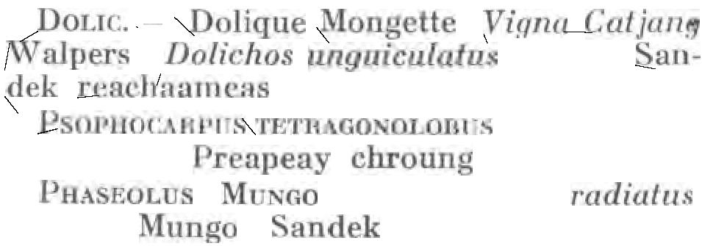
56 LES PLANTES POTAGÈRES
salades. TARO (
Schott) (Trau). —
Se multiplie par tronçons de rhizomes dès les


GLYCINE SOJA . -- Soja\


( ).
Ces quatre dernières plantes se cultivent entre les lignes de Cotonniers, les soins nuls. La moindre culture leur fait rendre des résultats surprenants, surtout aux Soyas, que je conseille pour la saison des pluies.

GOURDE ( ) (D
). Semer en juin, sur place ; récolter les jeunes fruits en septembre.

IGNAMES ( Linné, var. ; D.
Roxburgh et Ignames sauvages crois-


sant dans les bois). ( day ; dam-
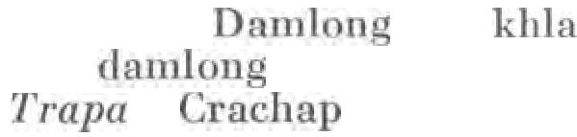
long dong et tien).
MACRE ( ) ( ). — Cultivée dans
les mares pour ses fruits qui se consomment cuits comme la Châtaigne.
PATATE ( Poiret) (


Les variétés à peau blanche se multiplient par boutures de tiges dès les premières pluies. La variété à peau rouge se plante en décembre-janvier. Butter et biner. La culture dure trois mois en moyenne.
( ) ( ). —
Semer en novembre-décembre, récolter en niai-juin.
PASTÈQUE ( Schrader)

( ). — Semer en octobre-novembre sur

terrain bien fumé et labouré, biner et arroser copieusement.
POURPIER ( I Linné) (


i ). — Sauvage. Donne d'excellentes

 | TROPICAUX 57

premières pluies (mai-juin), après un binage rudimentaire. Se récolte eu

. Planté dans un terrain frais bien préparé, biné et butté, sa production sera presque doublée (peu estimé des Européens).

Voici d'autres renseignements sur la culture potagère en Indochine, qui m'ont été donnés
par M. , ingénieur horticole de la ville

de (Cambodge) (10 ans
en Indochine).

La culture des légumes en montagne est faite au Cambodge dans la chaîne des
, au mont , à 1.500 mètres

d'altitude, on les envoie à Pnom-Penh,
mais en quantité fort insuffisante. Le climat y est très brumeux et très humide.
La Cochinchine n'a pas de station

. Son climat, légèrement plus humide que celui du Cambodge, convient aux mêmes cultures.

L'Annam possède la chaîne et

sur les plateaux du , de , du
, cultive des légumes, en terrains
volcaniques. Ces plateaux sont situés au delà

de la chaîne , de 700 à 900 mètres

. M. y a dirigé une plantation
de caféiers à
. Il n'y a aucun
débouché dans ces contrées, les quelques
ou planteurs qui y habitent\
leurs légumes ; d'autre part, les moyens de communication avec la côte ne sont pas
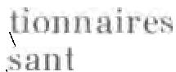
58 LES PLANTES POTAGÈRES
assez faciles et la population y est peu dense.
Le plateau du , seul, fait exception.
Il s'y est créé une belle ville ( ), à
1.500'm . Le climat y est bon, les légumes
et les fleurs de France y viennent bien, et les
légumes y sont cultivés en grand. est
relié à Saigon. Sur les flancs de ce plateau, entre 800 et 1.000 mètres d'altitude, se trou-
vent d'immenses vallées où les sont
cultivés et d'où ils sont expédiés sur Saigon et Pnom-Penh. Cependant, ces cultures sont encore insuffisantes et il reste beaucoup à faire.
Si, exceptionnellement, les indications de
M. nt semblent pas complètement
d'accord avec celles de M. Robin, cela prouve à quel point, ainsi que je l'ai dit précédemment, les résultats peuvent être influencés
une même région par des conditions de milieu quelque peu différentes.

ARTICHAUT. Ne donne que des feuilles.
ASPERGE. - Pousse vigoureusement. Donne de bons résultats. Les produits sont moins gros qu'en Europe. Choisir un terrain légèrement en pente pour faciliter l'écoulement des eaux pendant les pluies.
AUBERGINE. - Vient très bien. Variétés
gènes excellentes. La variété Ronde mons-

trueuse de donne de très bons
résultats.

BETTERAVES. Toutes les variétés viennent bien, mais les racines sont moins volumineuses qu'en Europe. Les variétés rondes sont les plus précoces et les plus estimées.
EN PAYS TROPICAUX 59
CARDON. - Pousse très bien. Semer sur place et blanchir sur place en l'entourant de .
CAROTTE. Vient très bien, sauf pendant les grandes pluies. La variété : Courte hâtive à châssis est préférable. Les Demi-longue

nantaise, Demi-longue de , et même
de , viennent aussi très bien.
CÉLERI. - Que ce soit le Céleri à côtes ou le Céleri-rave, il ne donne que des feuilles pour aromatiser la soupe, encore faut-il le cultiver à l'ombre. On en trouve en petite
quantité, produit à . Les marchands
chinois le font venir de Chine.
CERFEUIL. Vient très bien en période sèche, cultivé à l'ombre.
CHICORÉE FRISÉE. - Vient très bien en période sèche. La Chicorée frisée de Meaux
et surtout la Chicorée grosse don-
nent des produits toute l'année et résistent aux pluies. Il faut les abriter seulement au moment de les faire blanchir pour éviter la pourriture.
CHICORÉE SCAROLE. Donne de bons
tats tout comme la Chicorée frisée grosse ; la variété Géante maraîchère est la plus recommandable.

CHOUX. Tous les Choux, quelle que soit la variété (cabus ou frisés), précoces ou tardifs, doivent être semés fin septembre, afin qu'ils pomment en janvier et février. Après cette époque, on ne peut plus en avoir. Les semis faits trop tard ne pomment pas. On en obtient de bien pommés en maintenant le sol frais et bien fumé. Toutes nos variétés de
LES PLANTES POTAGÈRES

donnent des' résultats dans ces conditions-là.
CHOU ROUGE. - Se cultive de la même façon que les Choux pommés. Vient bien. Les pommes sont serrées et un peu plus petites qu'en Europe. Choisir la variété Chou rouge gros.
CHOU DE BRUXELLES. - Se cultive comme les Choux pommés. Il a toujours tendance à trop s'élever. Donne de toutes petites pommes irrégulières. Choisir les variétés les plus n aines.
CHOU-FLEUR. Ne donne pas de résultats.
CHOU-RAVE. - Blanc et violet. Se cultive comme les Choux pommés et donne de très bons résultats jusqu'à la fin février.
CONCOMBRES, CORNICHONS. - Viennent bien, mais sont attaqués par les pucerons.
CIBOULE, CIBOULETTE. - Viennent mal. Sont
remplacés par une sorte qu'on
appelle Oignon annamite, qui pousse très vite et qu'on peut avoir en toute saison. (Voir .)
COURGES. Viennent assez bien.

CRESSON ALÉNOIS. - Vient bien.
CRESSON DE FONTAINE. - Réussit à l'ombre, en planche creuse arrosée souvent.
. - Viennent très bien. -Les indigènes en cultivent tous et le marché en est rempli. Il y a des variétés à rames et des variétés naines. Cultivable à toute époque.

. - Vient très bien. On la trouve sur tous les marchés. Il y a deux variétés, l'une longue, l'autre ronde (Oignons annamites). Remplissent le rôle de la Ciboule, de

EN PAYS TROPICAUX 61
la Ciboulette et de l'Oignon vert. Pousse à toute époque. Il s'en fait une grande consommation.
. - Vient seulement, en période
froide et ne donne pas toujours de bons résultats. On trouve ici une sorte d'Amarante
( annamite) qui vient très vite et très
bien et remplit le rôle . Les mar-
chés en sont bien fournis.
FENOUIL. - Pousse très bien. Peu employé.
. Résultats sans intérêt.

A et au

(1.500 m. d'altitude) on cultive avec succès le Haricot à rames Beurre du Mont-d'Or qui se consomme en grains à l'état frais et est très recherché. On consomme toute l'année un Haricot à rames cultivé par les indigènes et qui est excellent soit en vert, soit en grain (Haricot annamite).

Un autre Haricot à rames (Haricot de )
C ), extrêmement vigoureux,

résistant à toutes les intempéries, est qualité.


LAITUE. -- D'octobre à février, on peut en obtenir toutes les variétés. Les blondes résistent mieux à la sécheresse et montent moins vite. C'est surtout la Laitue de Batavia qui est cultivée par les indigènes et par les Chinois, et cela toute l'année, mais elle ne pomme pas. Les Laitues pommées qui sont vendues
sur les marchés viennent de (Annam)
et sont assez chères. Cependant, deux variétés peuvent être cultivées avec succès pendant presque toute l'année : la Laitue Gotte et la Laitue Blonde paresseuse qui sont à recommander tout particulièrement pour le pays.
62 LES PLANTES POTAGÈRES
ROMAINE. Donne seulement en saison
froide (novembre-janvier). En dehors de cette période elle monte vite à graines.
MACHE. — Ne vient qu'en novembre et décembre.
MELONS. Très attaqués par les pucerons.
Ceux qui figurent sur les marchés viennent de la Chine et du Japon.
NAVET. — Vient bien en période froide.
OIGNON. — Vient bien, mais on a beaucoup de difficulté à en faire développer le bulbe. On en consomme de grandes quantités venant de la Chine.
OSEILLE. Vient très bien. Oseille Large de
Belleville.
PERSIL. Simple et Frisé. Vient bien.
PIMENT. Toutes les variétés poussent très bien.
PISSENLIT. — Réussite médiocre.
POIREAU. Vient très bien. Le Monstrueux
de a toujours donné de bons résul-
tats.
POIRÉE ou BETTE. Vient très bien.
Pots. — Réussit mal. A (Annam) le
Pois donne de bons résultats.
POMME DE TERRE. — Tubercules peu nombreux, dévorés par les insectes. On en trouve toute l'année partout, provenant du Japon et de la Chine.
RADIS. — Viennent bien. Choisir les variétés
rondes à petites feuilles, que les autres
ont tendance à s'allonger et à donner trop de feuillage. Montent vite à graines. Renouveler les semis souvent. Le Radis noir vient mal.
SALSIFIS et SCORSONÈRE. Viennent très
EN PAYS TROPICAUX 63
bien. Moins volumineux qu'en Europe.
TOMATE. — Toutes les variétés réussissent, mais la Merveille des marchés surpasse les autres en tant que production, rusticité et facilité de culture.
TÉTRAGONE. Vient bien. Semer en place, bien fumer, bien arroser. Peu répandue sur le marché, mais les Européens qui la cultivent en obtiennent de bons résultats.
PASTÈQUE. — Vient bien. Culture générale. Les Annamites en font une très grande consommation pendant leurs fêtes, surtout celle du Têt (jour de l'an annamite, en février).
Madagascar (Basses altitudes)
Variétés de légumes reconnues par M. Alphonse Fritz, ex-directeur de la Compa-
gnie d'Industries agricoles, chef
de service à l'Institut d'agronomie coloniale, comme convenant le mieux dans la région de
(Madagascar), à la suite de cultures expérimentales poursuivies pendant sept ans dans dix-sept jardins situés de 9 à 60 in. d'altitude, entre 13° et 14° de latitude Sud et 47° à 48° de longitude, en sols riches d'alluvions.

AUBERGINE. Violette longue , -


ronde, Monstrueuse de .
ARTICHAUT. — Gros vert de Laon.
BETTERAVE. — Rouge-noire longue des Vertus.
CAROTTE. — Rouge courte de
Hollande, Demi-longue nantaise, Rouge longue de Saint-Valéry.

64 LES PLANTES POTAGÈRES
CÉLERI. -- Plein blanc de Paris, Rave de
Paris amélioré.
CERFEUIL. Frisé ou C. double.
CHICORÉE FRISÉE. De Ruf frisée

.

CHICORÉE . Ronde verte cœur
plein.


CHICORÉE SAUVAGE. Améliorée blonde.
CHOU. — de Boeuf gros des Vertus,
Quintal d'Alsace.
CHOU-ROUGE. Tête de nègre.
CHOU DE BRUXELLES. — Demi-nain de la Halle.
CHOU DE CHINE. amélioré.
CHOU-NAVET. Blanc lisse hâtif courte feuille.

CHOU-RAVE. Blanc Goliath.
CONCOMBRE. Vert long anglais épineux:
CORNICHON. Vert petit de Paris. CRESSON DE FONTAINE. — Amélioré.
. — Monstrueux de Viroflay. ESTRAGON.

HARICOT. — Flageolet Chevrier, Flageolet
très hâtif , Prodige de ,
Soissons nain gros pied.

LAITUE. — Batavia blonde de Paris, Grosse blonde paresseuse.
LAITUE ROMAINE. — Ballon de Bougival. NAVET. Des Vertus race Marteau. OIGNON. 'Jaune paille des Vertus. OSEILLE. Large de Belleville.
PERSIL. — Frisé ou double.
PIMENT. Gros carré doux.
POIREAU. — Monstrueux de .

EN PAYS TROPICAUX 65

POIRÉE OU CARDE. - Blonde à Carde .

Pois. A grains ridés nain Sénateur. RADIS. A forcer rond rose à bout blanc, Rond écarlate à bout blanc, Demi-long rose à bout blanc.

RADIS NOIR. - Gros long d'hiver de %ris. SALSIFIS. - Blanc géant de Russie. TÉTRAGONE.
TOMATE. .

Guadeloupe
Notes prises à la Guadeloupe de 1897 à 1902 (altitude de 400 à 600 m.) par M. Marcel, ingénieur horticole, professeur de Culture pota-
gère à Nationale d'Horticulture de
Versailles.
AUBERGINES. - Toutes les variétés réussis-
sent. On greffe sur . pour
les sols pauvres et rocailleux.
BETTERAVE. - Les variétés rondes sont à
préférer. Betterave noire ronde .
Semis en novembre et en décembre.

CAROTTES. Variétés courtes ou demi-longues. Carotte obtuse de Guérande., Carotte de Croissy.
Semis très clairs toute avec de nom-
breux arrosages pendant la période sèche.

CERFEUIL. - Semis à l'ombre toutes les six semaines. Monte à graines très facilement. Arrosages copieux.
CHICORÉE FRISÉE. - Chicorée fine d'été, Chicorée frisée Impériale.
Semis de juillet à décembre. Impossible à
66 LES PLANTES POTAGÈRES
réussir aux basses altitudes pendant la période sèche.
CHICORÉE AMÉLIORÉE. Donne deux ou
trois coupes de feuilles tendres, puis monte à graines.
. Chou Coeur de Bœuf gros, Chou Nantais, Chou pommé plat de Paris, Chou quintal d'Auvergne, Chou de Milan de la Saint-Jean.

Semis en caissettes isolées du sol pour éviter les fourmis. Les Choux sont difficiles à obtenir de mars à août.
CHOU-RAVE. - Blanc hâtif de Vienne. Semis en caissettes, repiquage à 0 m. 30. Arrosages copieux. Excellent légume pas assez cultivé, qui remplace le Chou-fleur impossible à obtenir.
CIBOULE VIVACE et CIBOULETTE. Ces deux plantes viennent très bien à la Guadeloupe et forment une des bases de la cuisine créole.
CONCOMBRE. - Toutes les variétés.
CRESSON FONTAINE. - En fossés à débit régulier, on obtient de très bons résultats.
HARICOTS. Tous les Haricots donnent de bons résultats aux Antilles, mais les Haricots Beurre sont plus adaptés aux exigences du climat.
LAITUES. Toutes les variétés donnent de
bons résultats, mais, en général, les pommes ne sont pas très serrées.
ROMAINE. - Var. Blonde lente monter. Il faut les lier pour avoir un produit assez bon.

NAVET. -- Var. Demi-long blanc forcer, Navet blanc plat, Navet rouge plat. Craint les sols infestés de fourmis. Semis très clairs
EN PAYS TROPICAUX 67
en terrain plutôt maigre. Arrosages .
OIGNON. — Variétés d'Oignons blancs. Semis clair et repiquage en septembre-octobre. On les consomme petits. Montent à graines facilement.
OSEILLE. Blonde de Belleville. Il faut
semer tous les six mois en novembre et en juillet et couper souvent pour éviter la floraison.
PERSIL. - Persil commun. Un semis tous les trois-quatre mois, arrosages copieux en période sèche:
POIREAU. — Poireau et Poireau de

Rouen. Il faut semer quatre fois par an et
repiquer pour avoir un produit plutôt maigre.
POMME DE TERRE. Royal ash leaved
Kidney, , Magnum . Plant venant
de France planté en septembre-octobre-novembre. Rendement très moyen.
RADIS. Variétés rondes de préférence aux demi-longues ; semis clair en terrain plutôt
maigre ; arrosage copieux. Tournent en huit
jours. les terreautages qui font pousser
à feuilles.
TÉTRAGONE. Vient très bien. Remplace
les impossibles à cultiver.
TOMATE. - Toutes les variétés donnent d'excellents résultats. Il faut palisser et ébourgeonner. Dans les mauvais terrains, on greffe
sur .

Les clichés des figures de cet opuscule ont été obligeamment prêtés par la Maison et
QUELQUES OUVRAGES


DE LA
LIBRAIRIE AGRICOLE ET | 

26, rue Jacob, Paris (Vie)


(Ad.-J.). — Poules qui pondent, poules qui
(Méthodes d'aviculture ). —
débuter. — Le moyen d'avoir plus . Pratique
sélection. — Tableaux de ponte. — L'alimentation. E d'une ration type. — Le logement des poules. — Coin de temps faut-il garder ses poules. — La ponte d'hiver
Le des bonnes pondeuses. — Maladies et traiteur
de poules. — Rajeunissement des vieilles pondeuses.
vol. de 260 p. avec 60 photogravures. Prix broché

et . Les Rosiers et ,
et multiplication considérations générales sur la , boutures, marcottes, greffes ; taille et rosier variétés insectes nuisibles. Un volume 192 pages avec 62 figures, franco
.) et (M.) . — Les Plantes bulbeuses
jardins. — Multiplication, conservation, ennemis. Plant l'automne. Plantation du printemps. Culture en app
monts. Liste 'alphabétique des espèces et variétés.
(12 X 19) de 250 pages, 173 figures, franco 1
( ). La Charcuterie à la
, , grillage, lavage porc.
boudins (vingt recettes). — Andouillettes, andouilles Saurisses et saucissons. — Pâtés, fromages de têtes,.
fines. — Langues et pieds. Graisses, rillettes et
— Salaisons et saumure. — Les jambons. — Le lin volume (18 X 12) de 152 pages avec 40 gravures et pt
gravures et une couverture en couleurs, franco ...



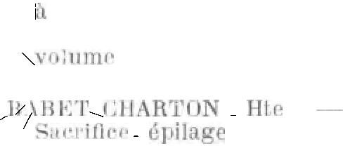
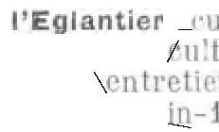


MOUSSU (G.) — Les principales Maladies des Habitants d
basse-cour (Volailles et lapins) ( édition). ,
, diagnostic et traitement des principales mata Cet ouvrage contient de nombreuses gravures qui grands services aux éleveurs. Un volume (12 X 19)
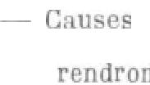
320 pages, 2 planches en couleurs 1

, IMP. OES OU CENTRE

.). et Maladies du chien (2' ).
l'ensemble des médications applicables à chaque cas
, l'auteur s'est efforcé de dégager les moyens les plus
e et, d'application facile. — Un volume (19 X 10)
pages, avec couverture en couleurs et nombreuses
:•es. Broché, franco 15.50
. Culture potagère. — Travaux de jardinage que l'amateur, trucs de métier. Production, récolte, emballage, vente et conservation (les légumes. - Culture des légumes usuels. — Les travaux faire mois
mois. -- Un volume do 402 pages, franco 13 20
.). --- La Cuisinière à la Campagne et è la Ville 100' édition). Instruments et procédés nouveaux ;. Quinze cents recettes d'une exécution simple et facile. _Avers moyens et recettes d'économie domestique, de conser-
vation des viandes, poissons, légumes, fruits, , etc...
Table des mets par ordre alphabétique..— Un volume car-
tonné de 738 pages avec 215 gravures in-16, franco 17
(P.) et ( ). — La Pâtisserie
le la Campagne et de la Ville. Les meilleures poile
toute espèce de pâtisserie par les procédés plus simples. Généralités sur les cuissons diverses.
des , des principales pâtes. Gros pâtés chauds.
, pâtés froids. Brioches et babas. Biscuits. , etc...
Gâteaux divers (plus de 500 gâteaux). Gâteaux secs, petits fours. Entremets divers. Gelées aux fruits et glaces. Un superbe ouvrage (12 X 19) de 378 pages avec 51 ligures,
en couleurs. broché, franco 16.50
. — Le Livre des Jeunes Mères ( édition. revue). -- Méthodique et complet, ce nouvel
ouvrage renferme tout ce qui concerne la nourrice et le -'
écrit avec la délicatesse de la femme et la science du médecin, il est vraiment ce que dit son titre, le Livre des Jeunes Mères. — Un ouvrage de 378 pages avec figures
une couverture en couleurs. Broché, franco 16.50
— Des en abondance, à la Ferme,
chez l'Amateur. Les solutions des problèmes qui peuvent
poser au producteur amateur ou fermier au cours
de leurs travaux dans ce livre. Un ouvrage
(12 X 19) de 226 pages avec 49 gravures et une couverture
en couleurs. Broché, franco 13
'
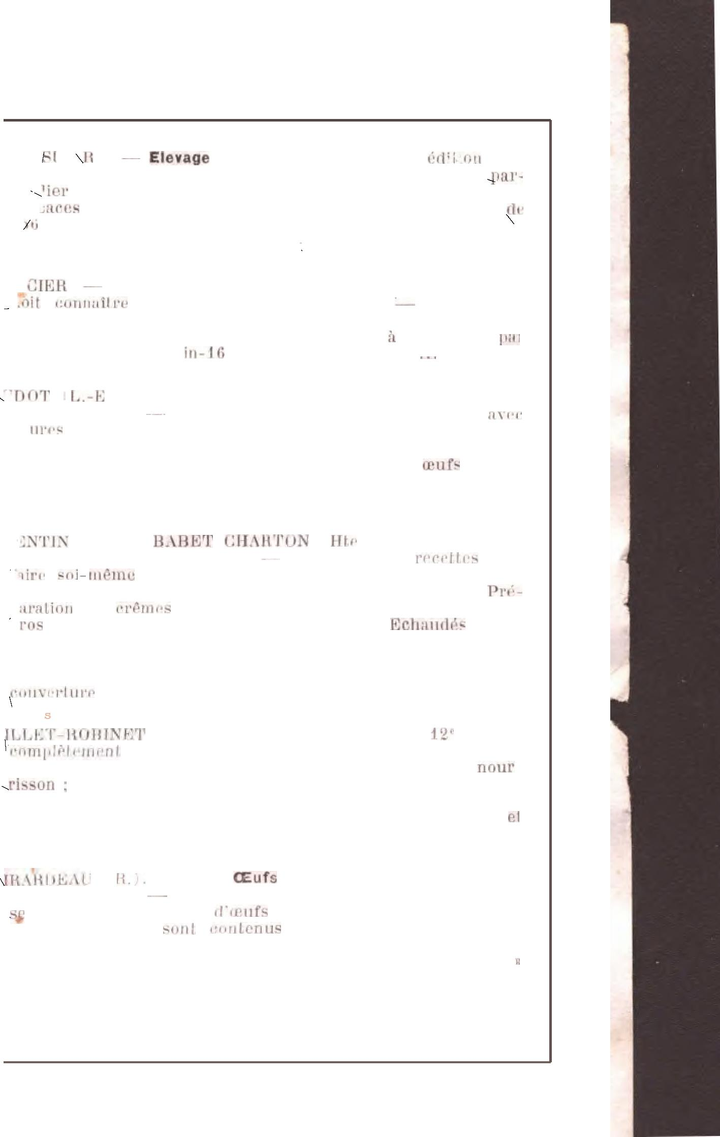
LIBRAIRIE AGRICOLE ET HORTICOLE DE LA MAISON RUSTIQUE 26, RUE JACOB, 26, PARIS ( )


Demandez
le Catalogue Général de la Librairie
qui vous sera adressé gratis et franco
analyse plus de 500 volumes sur

Agriculture.

Cultures et herbages. Chimie agricole
Bétail, .
Médecine vétérinaire.
Basse-cour, Apiculture. , Brasserie. Machines, Constructions. Jardinage.
Arboriculture.

Par exemple.
FRANCE (H. du). • Le Sourcier moderne de -

) .( - édition). — Comment, avec la baguette du sourcier, trouver l'eau, les minerais, les souterrains C'est ce que l'auteur explique grâce son expérience personnelle.

- vol. (12 X 19) de 158 pages, broché, franco 11 »

TROUPEAU (J.). — Moutons de plein air. —

et engraissement à l'herbage et au pacage. Méthode d'élevage très profitable. Pourquoi est-elle préférable à l'élevage en bergerie Races de moutons adaptées à l'élevage en plein
air. mixte. L'hygiène au pâturage. La clôture pour
pâturages. — Un ouvrage (12 X 19) de 146 pages et 21 gra-
vures, broché, franco 7.70
/. — Le Porc de plein air. du Porc


plein air. — Plein air intégral ou limité. Avantages de le vie en plein air. Consommation de fourrage vert par porc1 par jour. Pâturages convenant aux pores. Compléments la
pâture. du porc. Logement du porc. Les -
\ . La mise-bas en plein air. Economic de main-d'oeuvre.

Un ouvrage (12 X 19) de 126 pages et 42 photogravures,
broché, franco 6.60
i ( .), Lapins, Lapereaux et Bilan,


petits secrets de succès et d'élevage) (J° édition).
— en colonies. — Comptes, profits et pertes. Ce
que mange un lapin. Ce qu'il produit. — Prix de revient du kilo de poids vif. — Choix de reproducteurs. La guérison gros ventre. Le logement, le rationnement. la
mue, etc., etc... — Un de 320 pages avec 94 . s,
i , , , 15.60


